COGNISCAN: SISTEM SKRINING OTOMATIS DAN DETEKSI DISTORSI KOGNITIF BERBASIS LARGE LANGUAGE MODEL UNTUK KESEHATAN MENTAL

Dokumen Perancangan Sistem (C3)



Disusun Oleh Kelompok 2:
Mohammad.Raiyan | F55123001
Tanwirul Muttaqin | F55123083
Cindy Amelia | F55123098
Desak Damayanti | F52123004
Nur Istiqama | F52123005
Astiawati Manda | F52123007

Dosen Pembimbing:
Yuri Yudhaswana Joefrie, S.T., M.T., Ph.D.

JURUSAN TEKNOLOGI INFORMASI
FAKULTAS TEKNIK
UNIVERSITAS TADULAKO
TAHUN 2026

DAFTAR ISI

DAFTAR ISI 2
BAB I PENGAMBILAN KEPUTUSAN DESAIN 3
1.1 Alternatif dan Analisis Desain 3
1.2 Justifikasi Pemilihan Desain 5
BAB II ARSITEKTUR SISTEM 7
2.1 Diagram Arsitektur 7
2.2 Deskripsi Modul dan Komponen 7
BAB III PERANCANGAN ALUR PROSES (PROCESS MODELING) 8
3.1 Activity Diagram 8
3.2 Data Flow Diagram (DFD) 11
BAB IV PERANCANGAN BASIS DATA (DATA MODELING) 15
4.1 Entity Relationship Diagram (ERD) 15
4.2 Skema Database 17
BAB V PERANCANGAN ALGORITMA & LOGIKA AI 18
5.1 18
BAB VI PERANCANGAN ANTARMUKA (UI/UX) 19
6.1 Mockup 19
BAB VII VERIFIKASI DESAIN 20
7.1 Skenario Simulasi dan Perhitungan 20

BAB I
PENGAMBILAN KEPUTUSAN DESAIN

Alternatif dan Analisis Desain
Dalam proses pengembangan sistem CogniScan: Sistem Skrining Otomatis dan Deteksi Distorsi Kognitif Berbasis Large Language Model untuk Kesehatan Mental, dilakukan tahapan pengambilan keputusan desain untuk menentukan pendekatan sistem yang paling sesuai dengan kebutuhan pengguna, psikolog, serta tujuan utama sistem. Tahapan ini dilakukan berdasarkan hasil user research, wawancara psikolog, analisis kebutuhan pengguna, serta spesifikasi sistem yang telah dijabarkan pada dokumen proposal dan Software Requirement Specification (SRS). Pengambilan keputusan ini difokuskan pada dua aspek utama sistem, yaitu penentuan Arsitektur Sistem dan pemilihan Algoritma/Model Kecerdasan Buatan (AI).
Untuk memastikan pemilihan desain dilakukan secara rasional, setiap alternatif dianalisis menggunakan metode pembobotan kuantitatif dengan skala 1 hingga 5 (1 = Sangat Kurang, hingga 5 = Sangat Baik).
- Alternatif dan Analisis Arsitektur Sistem
Sistem CogniScan berbasis web application yang mengelola akses multi-pengguna (pasien dan psikolog) secara bersamaan. Terdapat dua alternatif arsitektur yang dipertimbangkan:
- Alternatif 1: Monolithic Architecture
Pada arsitektur ini, seluruh komponen aplikasi seperti antarmuka pengguna/ frontend, logika server/backend, dan koneksi database disatukan dalam satu kesatuan kode (sistem tunggal). Pendekatan ini tidak memerlukan perancangan API (Application Programming Interface) internal yang kompleks antar-layanan.
- Alternatif 2: Microservices Architecture
Sistem dipecah menjadi beberapa layanan kecil yang saling berkomunikasi melalui API misalnya layanan journaling terpisah dengan layanan penjadwalan. Arsitektur ini sangat skalabel, namun kompleksitas pengembangannya sangat tinggi.
Kriteria Penilaian Arsitektur:
- Kemudahan Pengembangan: Seberapa cepat sistem dapat dibangun dalam batasan waktu proyek kolaborasi.
- Kinerja & Latensi: Kemampuan arsitektur untuk memenuhi spesifikasi waktu respon sistem 3 detik.
- Kompleksitas Infrastruktur: Kebutuhan spesifikasi server dan kerumitan konfigurasi.
Tabel 1. 1 Analisis Perbandingan Arsitektur Sistem
Kriteria Penilaian | Bobot (1-5) | Alternatif 1 (Monolithic) | Alternatif 2 (Microservices)
Kemudahan Pengembangan | 5 | 5 | 2
Kinerja dan Latensi Waktu | 4 | 4 | 3
Kemudahan Maintenance & Infrastruktur | 3 | 4 | 2
Total Skor |  | 53 | 28

- Alternatif dan Analisis Model AI
Fitur utama CogniScan adalah kemampuan menganalisis narasi guided journaling pasien untuk mendeteksi distorsi kognitif dan menentukan tingkat urgensi (triage). Terdapat tiga alternatif model analisis teks yang dipertimbangkan:
- Alternatif 1: Cloud-Based Large Language Model
Menggunakan model LLM pihak ketiga yang sangat canggih melalui panggilan API eksternal. Memiliki akurasi pemahaman bahasa Indonesia dan bahasa tidak baku yang sangat tinggi.
- Alternatif 2: Local Open-Source LLM
Menjalankan LLM open-source secara mandiri di dalam spesifikasi server lokal proyek. Privasi data sangat terjamin karena teks keluhan pasien tidak dikirim ke server pihak ketiga, namun memakan daya komputasi yang berat.
- Alternatif 3: Rule-Based NLP Konvensional Tidak menggunakan AI generatif, melainkan mendeteksi kata kunci (keyword matching) yang diinput pasien. Sangat ringan secara komputasi, namun sulit memahami konteks kalimat yang kompleks.
Kriteria Penilaian Model AI:
- Akurasi Pemahaman Konteks: Kemampuan untuk memenuhi spesifikasi akurasi deteksi distorsi kognitif 80%.
- Privasi & Keamanan Data: Kemampuan menjaga kerahasiaan data journaling pasien karena tergolong data medis sensitive.
- Waktu Eksekusi Analisis: Kemampuan AI untuk mengembalikan Pre-Assessment Report dalam waktu 5 detik.
- Beban Komputasi (Server Cost): Kebutuhan spesifikasi hardware yang diperlukan untuk menjalankan model.

Tabel 1. 2 Analisis Perbandingan Algoritma/Model AI
Kriteria Penilaian | Bobot (1-5) | Alt 1 (Cloud LLM) | Alt 2 (Local LLM) | Alt 3 (Rule-Based NLP)
Akurasi Pemahaman Konteks | 5 | 5 | 4 | 1
Privasi dan Keamanan Data | 5 | 3 | 5 | 5
Waktu Eksekusi Analisis | 4 | 4 | 2 | 5
Beban Komputasi (Hardware) | 3 | 4 | 1 | 5
Total Skor |  | 68 | 56 | 65

Keterangan Metode Perhitungan (Weighted Scoring)
Untuk memastikan pengambilan keputusan dilakukan secara objektif dan matematis, evaluasi pada tabel di atas dihitung menggunakan metode Weighted Scoring (Penilaian Berbobot). Bobot kriteria berfungsi sebagai nilai pengali (multiplier) berdasarkan tingkat kepentingan (1 = Sangat kurang, 5 = Sangat baik).
Perhitungan skor akhir menggunakan rumus matematis berikut:
$$Total skor = \sum{bobot kriteria ×skor alternatif}$$
Contoh Simulasi Perhitungan:
Pada evaluasi alternatif Arsitektur Monolithic untuk kriteria "Kemudahan Pengembangan" mendapat Bobot 5, yang mendapatkan Skor Alternatif 5, maka perhitungannya adalah:
- Poin Kriteria = Bobot (5) $×$ Skor (5) = 25 poin.
- Seluruh poin dari masing-masing kriteria kemudian dijumlahkan ke bawah untuk mendapatkan angka Total Skor Keseluruhan.
- Alternatif dengan total skor tertinggi ditetapkan sebagai desain sistem yang paling optimal untuk dikembangkan.

Justifikasi Pemilihan Desain
Aktivitas justifikasi ini dilakukan untuk menetapkan alasan rasional di balik rancangan teknis yang dipilih, guna memastikan sistem CogniScan dapat direalisasikan dengan baik sesuai tenggat waktu dan spesifikasi.
- Justifikasi Pemilihan Arsitektur Sistem (Monolithic)
Berdasarkan evaluasi pada Tabel 1.1, rancangan Arsitektur Monolithic dipilih karena mendapatkan skor tertinggi. Keputusan untuk tidak menggunakan komunikasi API terpisah (Microservices) diambil karena sistem Monolithic menjamin kinerja waktu respon aplikasi selalu berada di bawah 3 detik. Tanpa adanya proses pemanggilan API antar layanan, latensi jaringan dapat dihilangkan. Selain itu, arsitektur Monolithic sangat sesuai dengan keterbatasan infrastruktur proyek yang mensyaratkan sistem harus bisa berjalan optimal pada spesifikasi server minimal (RAM 8GB).
- Justifikasi Pemilihan Algoritma AI (Cloud-Based LLM)
Berdasarkan Tabel 1.2, pendekatan Cloud-Based Large Language Model (LLM) terpilih sebagai mesin utama. Meskipun opsi Rule-Based NLP memiliki beban sistem yang ringan, metode kuno tersebut sama sekali tidak bisa menangani skenario guided journaling yang menggunakan bahasa sehari-hari pasien. Cloud-Based LLM dipilih karena mampu memberikan tingkat akurasi pemahaman konteks psikologis tertinggi memenuhi target deteksi 80% dengan waktu analisis yang stabil di bawah 5 detik, tanpa membuat server utama sistem mengalami crash akibat kehabisan memori. Untuk menutupi kelemahan Cloud LLM terkait isu privasi pengiriman data ke server pihak ketiga, sistem akan memastikan identitas asli pasien dienkripsi atau disamarkan sebelum narasinya diproses, sehingga kerahasiaan data medis pengguna tetap terjamin.

BAB II
ARSITEKTUR SISTEM

Diagram Arsitektur
Sesuai dengan justifikasi keputusan desain pada Bab I, sistem CogniScan dibangun menggunakan pendekatan Arsitektur Monolithic berbasis aplikasi web (Web-Based Application). Arsitektur ini menggabungkan antarmuka pengguna (frontend), logika bisnis sistem (backend), dan akses basis data di dalam satu lingkungan server yang sama untuk menjamin efisiensi dan memastikan waktu respon sistem stabil di bawah 3 detik. Meskipun sistem utama beroperasi secara terpusat di lingkungan lokal, pemrosesan kecerdasan buatan untuk screening dilimpahkan ke layanan pihak ketiga berbasis Cloud Large Language Model (LLM) melalui panggilan API. Berikut adalah diagram arsitektur yang merepresentasikan aliran interaksi data dan infrastruktur fisik pada sistem CogniScan
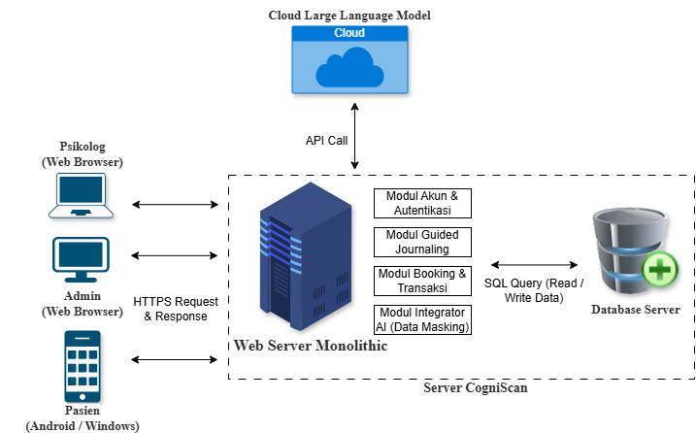

Deskripsi Modul dan Komponen
Berdasarkan Diagram Arsitektur pada sub-bab sebelumnya, infrastruktur sistem COGNISCAN dirancang secara terpusat dan terbagi menjadi empat komponen operasional utama yang saling berinteraksi. Berikut adalah penjabaran dari masing-masing komponen penyusun arsitektur tersebut:
- Komponen Klien dan Antarmuka Pengguna (Client-Side): Komponen ini merupakan lapisan antarmuka yang bersentuhan langsung dengan pengguna akhir. Sistem ini diakses menggunakan perangkat masing-masing aktor tanpa memerlukan instalasi aplikasi khusus, dengan rincian:
- Aktor Admin: Mengakses dasbor operasional menggunakan perangkat PC atau Laptop melalui web browser khusus untuk memverifikasi dokumen pendaftaran psikolog.
- Aktor Pasien: Mengakses antarmuka layanan (seperti fitur Guided Journaling dan Booking) menggunakan perangkat genggam (Smartphone Android) atau PC (Windows) melalui web browser.
- Aktor Psikolog: Mengakses dasbor manajemen (untuk meninjau hasil AI dan mengatur jadwal) menggunakan perangkat Laptop atau PC melalui web browser. Kedua perangkat aktor ini berinteraksi dengan server utama melalui jaringan internet menggunakan protokol HTTPS Request & Response.
Ketiga perangkat aktor ini berinteraksi dengan server utama melalui jaringan internet menggunakan protokol HTTPS Request & Response.
- Komponen Pusat (Web Server Monolithic): Ini adalah inti atau jantung dari sistem COGNISCAN yang dijalankan pada sistem operasi Linux. Karena menggunakan arsitektur Monolithic, seluruh mesin logika aplikasi digabungkan ke dalam satu server fisik ini secara mandiri. Di dalam Web Server ini, terdapat empat kelompok modul utama:
- Modul Akun & Autentikasi: Menangani lalu lintas login, registrasi, pembagian hak akses (role), dan keamanan sesi pengguna.
- Modul Guided Journaling: Memproses antarmuka pertanyaan reflektif secara bertahap dan menampung input narasi keluhan dari pasien.
- Modul Booking & Transaksi: Mengelola pencocokan waktu ketersediaan jadwal konsultasi dan memproses validasi pembayaran.
- Modul Integrator AI (Data Masking): Berfungsi sebagai perisai keamanan yang menyamarkan atau menghapus identitas asli pasien sebelum narasi curhatannya dikirim ke luar server untuk dianalisis, sehingga privasi tetap terjaga.
- Komponen Penyimpanan (Database Server): Komponen ini merupakan pusat data lokal (Relational Database seperti MySQL/PostgreSQL) yang dikelola dan diisolasi dengan aman di dalam lingkungan server CogniScan. Web Server utama berinteraksi secara aktif dengan komponen ini melalui eksekusi SQL Query untuk melakukan proses pembacaan dan penulisan data (Read/Write Data). Di sinilah seluruh data akun, jadwal, riwayat medis pasien, dan nota transaksi disimpan secara permanen.
- Komponen Kecerdasan Buatan (Cloud Large Language Model): Ini adalah satu-satunya komponen yang berada di luar infrastruktur lokal sistem (pihak ketiga/eksternal). Komponen ini direpresentasikan sebagai Cloud yang memiliki kecerdasan Large Language Model (seperti OpenAI/Gemini). Web Server Monolithic berkomunikasi dengan layanan Cloud ini melalui API Call untuk mengirimkan teks narasi pasien yang sudah anonim. Layanan awan ini kemudian memproses teks tersebut untuk mendeteksi distorsi kognitif dan menentukan severity flag, lalu mengembalikannya ke server lokal menjadi sebuah dokumen Pre-Assessment Report.

BAB III
PERANCANGAN ALUR PROSES (PROCESS MODELING)

Activity Diagram
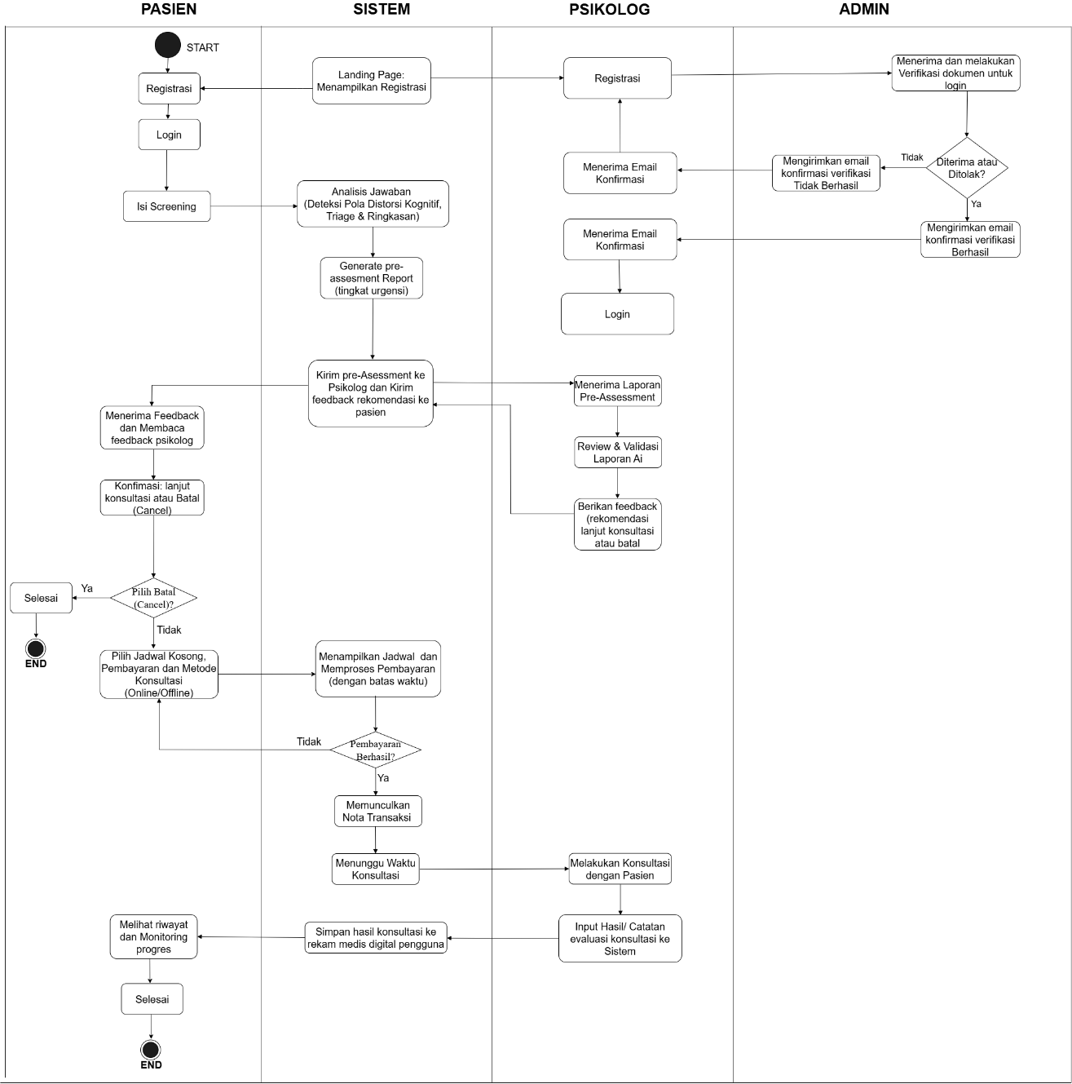
Activity diagram pada sistem COGNISCAN menggambarkan alur aktivitas utama yang terjadi antara empat aktor, yaitu Pasien, Sistem, Psikolog, dan Admin. Diagram ini menunjukkan bagaimana proses layanan berjalan mulai dari registrasi akun, screening awal, validasi psikolog, konsultasi, hingga penyimpanan riwayat konsultasi.
- Tahap Registrasi dan Login Pengguna
Proses dimulai ketika pasien melakukan registrasi akun pada sistem. Setelah akun berhasil dibuat, pasien dapat melakukan login untuk mengakses layanan yang tersedia pada sistem COGNISCAN.
Pada sisi psikolog, proses registrasi dilakukan dengan mekanisme verifikasi khusus. Psikolog terlebih dahulu melakukan pendaftaran dan mengirimkan dokumen verifikasi kepada admin. Dokumen tersebut kemudian diperiksa oleh admin untuk memastikan legalitas dan kelayakan psikolog sebagai penyedia layanan konsultasi. Apabila dokumen dinyatakan valid, admin akan mengirimkan email konfirmasi verifikasi berhasil sehingga psikolog dapat mengakses sistem menggunakan akun yang telah diaktifkan. Namun apabila dokumen tidak memenuhi persyaratan, sistem akan mengirimkan email penolakan verifikasi.
- Tahap Screening Awal Pasien
Setelah berhasil login, pasien melanjutkan proses dengan mengisi form screening berupa jawaban, cerita, maupun keluhan yang dialami. Data yang dimasukkan pasien kemudian diproses oleh sistem menggunakan analisis berbasis Artificial Intelligence (AI).
Proses analisis dilakukan untuk:
- mendeteksi pola distorsi kognitif,
- melakukan triage atau penentuan tingkat urgensi,
- menyusun ringkasan kondisi pasien,
- menghasilkan pre-assessment report.
Hasil analisis tersebut menjadi gambaran awal kondisi psikologis pasien sebelum memasuki tahap konsultasi.
- Tahap Validasi dan Feedback Psikolog
Pre-assessment report yang dihasilkan sistem selanjutnya dikirimkan kepada psikolog untuk dilakukan peninjauan lebih lanjut. Pada tahap ini, psikolog membaca laporan hasil analisis AI kemudian melakukan proses validasi terhadap kondisi pasien.
Setelah proses validasi selesai, psikolog memberikan feedback berupa:
- Hasil penilaian profesional,
- Rekomendasi tindak lanjut,
- Saran untuk melanjutkan konsultasi atau membatalkan proses.
Feedback tersebut kemudian dikirim kembali melalui sistem dan dapat diakses oleh pasien.
- Tahap Konfirmasi Keputusan Pasien
Pasien menerima feedback dari psikolog dan menentukan keputusan apakah akan melanjutkan konsultasi atau membatalkan proses layanan. Jika pasien memilih membatalkan konsultasi, sistem akan menampilkan konfirmasi ulang untuk memastikan keputusan tersebut. Apabila pasien tetap memilih batal, maka proses berakhir. Namun jika pasien memutuskan melanjutkan konsultasi, sistem akan mengarahkan pasien menuju proses pemilihan jadwal konsultasi.
- Tahap Booking dan Pembayaran
Pada tahap ini pasien memilih:
- Jadwal konsultasi yang tersedia,
- Metode konsultasi (online atau offline).
Setelah jadwal dipilih, sistem akan memproses pembayaran konsultasi dengan batas waktu tertentu.
Jika pembayaran belum berhasil, pasien harus mengulangi proses pembayaran. Namun apabila pembayaran berhasil, sistem akan:
- Menyimpan data transaksi,
- Menerbitkan nota pembayaran,
- Mengonfirmasi jadwal konsultasi.
Selanjutnya pasien menunggu waktu pelaksanaan konsultasi sesuai jadwal yang telah dipilih.
- Tahap Pelaksanaan Konsultasi
Pada waktu yang telah ditentukan, psikolog melaksanakan sesi konsultasi dengan pasien sesuai metode konsultasi yang dipilih sebelumnya.
Setelah sesi selesai, psikolog menginput:
- Hasil evaluasi konsultasi,
- Catatan kondisi pasien,
- Rekomendasi tindak lanjut.
Data hasil konsultasi tersebut kemudian dikirimkan ke sistem untuk disimpan sebagai bagian dari rekam medis digital pasien.
- Tahap Penyimpanan Riwayat dan Monitoring
Sistem menyimpan seluruh data konsultasi ke dalam rekam medis dan riwayat konsultasi pasien. Data ini dapat diakses kembali oleh pasien untuk:
- Melihat riwayat konsultasi,
- Membaca laporan sebelumnya,
- Memantau perkembangan kondisi mental secara berkala.
Tahap ini menjadi akhir dari keseluruhan aktivitas layanan pada sistem COGNISCAN sekaligus mendukung proses monitoring jangka panjang terhadap kondisi pasien.

Data Flow Diagram (DFD)
- DFD LEVEL 0
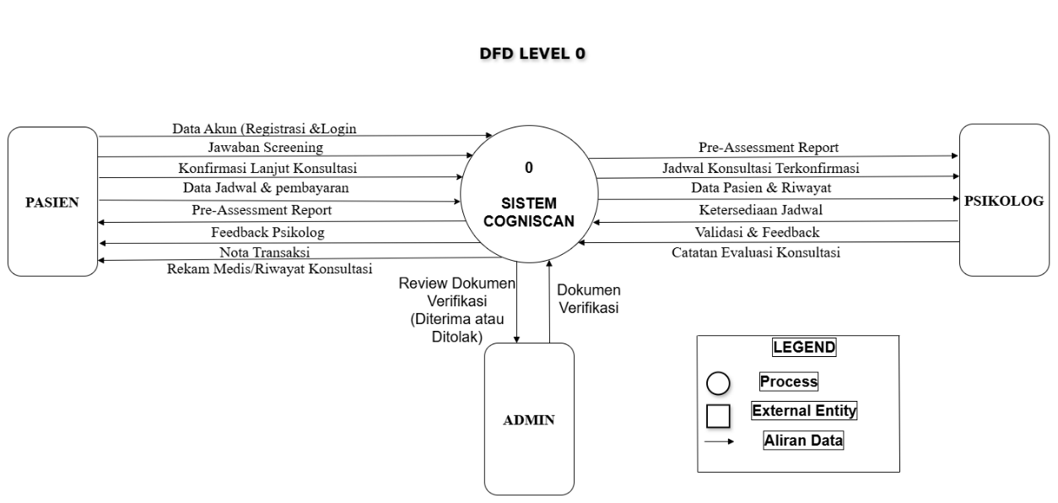
DFD Level 0 menggambarkan sistem COGNISCAN secara umum sebagai satu proses utama yang berinteraksi dengan tiga entitas eksternal, yaitu Pasien, Psikolog, dan Admin. Diagram ini menunjukkan aliran data utama yang masuk dan keluar dari sistem.
  - Entitas Eksternal
- Pasien
Pasien merupakan pengguna utama sistem yang melakukan registrasi, mengisi screening, melakukan booking konsultasi, serta menerima hasil layanan dari sistem.
- Psikolog
Psikolog berperan sebagai tenaga profesional yang menerima laporan hasil screening, memberikan validasi, feedback, dan melakukan konsultasi dengan pasien.
- Admin
Admin bertanggung jawab dalam proses verifikasi dan persetujuan akun psikolog sebelum psikolog dapat menggunakan sistem.
  - Alur Data
    - Pasien → Sistem COGNISCAN
Pasien mengirimkan beberapa data ke dalam sistem, meliputi:
- Data akun registrasi dan login,
- Jawaban screening,
- Konfirmasi lanjut konsultasi,
- Data jadwal dan pembayaran.
Data tersebut diproses oleh sistem untuk menghasilkan layanan konsultasi yang sesuai dengan kebutuhan pasien.
    - Sistem COGNISCAN → Pasien
Sistem memberikan beberapa keluaran kepada pasien berupa:
- pre-assessment report,
- feedback psikolog,
- nota transaksi pembayaran,
- rekam medis dan riwayat konsultasi.
Informasi ini digunakan pasien untuk mengetahui kondisi awal, hasil konsultasi, serta perkembangan layanan yang telah dijalani.
    - Sistem COGNISCAN → Psikolog
Sistem mengirimkan:
- laporan pre-assessment,
- data pasien dan riwayat,
- jadwal konsultasi yang telah dikonfirmasi.
Data tersebut digunakan psikolog sebagai bahan analisis dan persiapan konsultasi.
    - Psikolog → Sistem COGNISCAN
Psikolog mengirimkan:
- informasi ketersediaan jadwal,
- hasil validasi,
- feedback dan rekomendasi,
- catatan evaluasi konsultasi.
Seluruh data tersebut disimpan oleh sistem sebagai bagian dari layanan konsultasi dan rekam medis pasien.
    - Psikolog → Admin → Sistem COGNISCAN
Psikolog mengirimkan dokumen verifikasi kepada admin. Admin kemudian melakukan pemeriksaan dokumen dan menentukan apakah akun psikolog diterima atau ditolak. Hasil verifikasi tersebut diteruskan ke sistem untuk proses aktivasi akun psikolog.

- DFD LEVEL 1
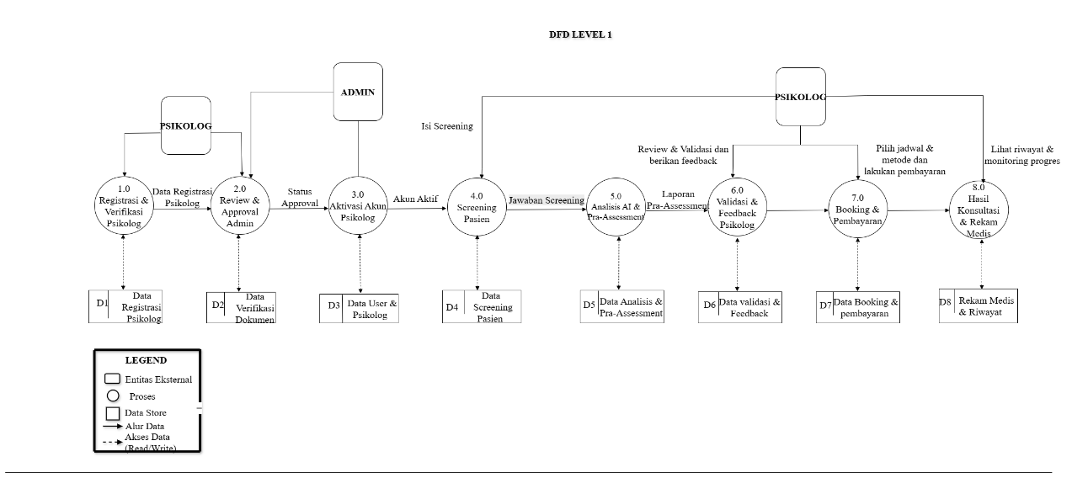
DFD Level 1 merupakan pengembangan dari proses utama pada DFD Level 0. Pada level ini, proses utama sistem dipecah menjadi beberapa subproses agar alur pengolahan data dapat terlihat lebih rinci.
  - Proses 1.0 – Registrasi dan Verifikasi Psikolog
Proses ini menangani pendaftaran akun psikolog beserta verifikasi dokumen oleh admin. Alur proses dimulai ketika psikolog melakukan registrasi dan mengirimkan data verifikasi. Data tersebut disimpan pada Data Registrasi Psikolog (D1). Selanjutnya admin melakukan review dokumen untuk menentukan apakah akun dapat disetujui atau ditolak. Hasil verifikasi kemudian diteruskan ke proses berikutnya sebagai dasar aktivasi akun psikolog.
  - Proses 2.0 – Review dan Approval Admin
Pada proses ini admin melakukan pemeriksaan terhadap dokumen psikolog yang telah didaftarkan sebelumnya. Admin memvalidasi legalitas data dan dokumen pendukung sebelum memberikan status approval. Informasi hasil verifikasi disimpan pada Data Verifikasi Dokumen (D2). Jika data dinyatakan valid, maka proses dilanjutkan ke aktivasi akun psikolog.
  - Proses 3.0 – Aktivasi Akun Psikolog
Setelah proses approval selesai, sistem akan mengaktifkan akun psikolog sehingga dapat digunakan untuk login dan mengakses layanan pada sistem. Data akun aktif disimpan pada Data User & Psikolog (D3) yang berisi informasi akun pengguna dan data psikolog yang telah diverifikasi.
  - Proses 4.0 – Screening Pasien
Pada proses ini pasien mengisi screening berupa jawaban, cerita, maupun keluhan terkait kondisi mental yang dialami. Data hasil screening kemudian disimpan pada Data Screening Pasien (D4) sebagai bahan analisis sistem.
  - Proses 5.0 – Analisis AI dan Pre-Assessment
Sistem melakukan analisis otomatis terhadap jawaban screening pasien menggunakan teknologi AI.
Analisis dilakukan untuk:
- mendeteksi distorsi kognitif,
- menentukan tingkat urgensi,
- membuat ringkasan kondisi pasien,
- menghasilkan pre-assessment report.
Hasil analisis tersebut disimpan pada Data Analisis & Pre-Assessment (D5) sebelum diteruskan kepada psikolog.
  - Proses 6.0 – Validasi dan Feedback Psikolog
Psikolog menerima laporan hasil analisis AI kemudian melakukan validasi terhadap kondisi pasien.
Pada tahap ini psikolog memberikan:
- feedback profesional,
- rekomendasi tindak lanjut,
- keputusan untuk melanjutkan konsultasi atau tidak.
Data hasil validasi dan feedback disimpan pada Data Validasi & Feedback (D6).
  - Proses 7.0 – Booking dan Pembayaran
Jika pasien memilih melanjutkan konsultasi, pasien dapat melakukan:
- pemilihan jadwal,
- pemilihan metode konsultasi,
- pembayaran layanan.
Data booking dan pembayaran disimpan pada Data Booking & Pembayaran (D7). Setelah pembayaran berhasil, sistem menerbitkan nota transaksi dan jadwal konsultasi terkonfirmasi.
  - Proses 8.0 – Hasil Konsultasi dan Rekam Medis
Pada tahap akhir, psikolog melakukan konsultasi dengan pasien kemudian menginput hasil evaluasi dan catatan konsultasi ke dalam sistem. Data tersebut disimpan pada Rekam Medis & Riwayat (D8) sehingga pasien dapat melihat riwayat layanan dan memantau perkembangan kondisi secara berkala.

BAB IV
PERANCANGAN BASIS DATA (DATA MODELING)

Entity Relationship Diagram (ERD)
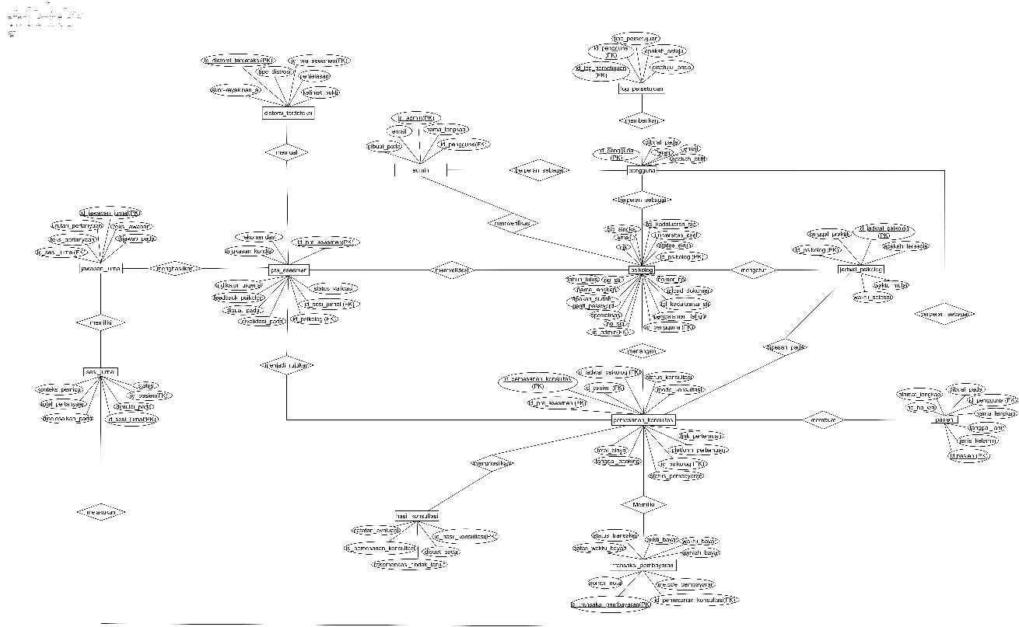
- Pengguna → berperan_sebagai → Pasien
Kardinalitas: 1:1
Entitas Pengguna menyimpan data akun utama yang digunakan untuk proses autentikasi seperti login dan pengelolaan hak akses. Ketika pengguna menggunakan layanan konsultasi sebagai klien, maka akun tersebut akan terhubung dengan entitas Pasien. Relasi ini menunjukkan bahwa satu akun pengguna hanya memiliki satu profil pasien. Pemisahan data dilakukan agar informasi akun dan data pribadi pasien dapat dikelola secara lebih aman dan terstruktur.
- Pengguna → berperan_sebagai → Psikolog
Kardinalitas: 1:1
Pengguna juga dapat memiliki peran sebagai psikolog. Namun akun psikolog tidak langsung aktif ketika registrasi dilakukan. Sistem akan menghubungkan data pengguna dengan entitas Psikolog setelah proses verifikasi oleh admin selesai dilakukan. Relasi ini memastikan bahwa hanya psikolog yang telah lolos validasi yang dapat memberikan layanan konsultasi di dalam sistem.
- Pengguna → memberikan → Log_Persetujuan
Kardinalitas: 1:N
Setiap pengguna dapat memberikan beberapa persetujuan terhadap kebijakan sistem, seperti persetujuan penggunaan data pribadi atau syarat layanan aplikasi. Setiap aktivitas persetujuan akan dicatat pada entitas Log_Persetujuan sebagai bukti bahwa pengguna pernah menyetujui suatu kebijakan tertentu.
- Pasien → melakukan → Sesi_Jurnal
Kardinalitas: 1:N
Pasien dapat melakukan beberapa sesi jurnal selama menggunakan sistem. Setiap sesi jurnal digunakan untuk menampung cerita, keluhan, dan kondisi yang dialami pasien pada waktu tertentu. Dengan adanya relasi ini, sistem dapat menyimpan histori screening pasien secara berkala.
- Sesi_Jurnal → memiliki → Jawaban_Jurnal
Kardinalitas: 1:N
Satu sesi jurnal terdiri atas banyak jawaban jurnal karena sistem menyediakan beberapa pertanyaan screening yang harus dijawab pasien. Jawaban tersebut tersusun berdasarkan urutan pertanyaan sehingga dapat membentuk gambaran kondisi pasien secara lebih lengkap.
- Sesi_Jurnal → menghasilkan → Pra_Asesmen
Kardinalitas: 1:1
Setiap sesi jurnal akan menghasilkan satu pra-asesmen yang dibuat secara otomatis oleh sistem melalui proses analisis AI. Pra-asesmen berisi ringkasan kondisi pasien, tingkat urgensi, serta hasil identifikasi awal terkait kondisi psikologis pasien.
- Pra_Asesmen → memuat → Distorsi_Terdeteksi
Kardinalitas: 1:N
Satu pra-asesmen dapat memuat beberapa distorsi kognitif yang terdeteksi dari hasil analisis jawaban pasien. Distorsi ini menggambarkan pola pikir negatif atau bias tertentu yang ditemukan oleh sistem selama proses screening berlangsung.
- Psikolog → memvalidasi → Pra_Asesmen
Kardinalitas: 1:N
Psikolog bertugas melakukan validasi terhadap hasil pra-asesmen yang dibuat sistem. Seorang psikolog dapat menangani dan memvalidasi banyak laporan pra-asesmen dari pasien yang berbeda. Pada tahap ini psikolog juga memberikan feedback profesional dan rekomendasi tindak lanjut.
- Pasien → membuat → Pemesanan_Konsultasi
Kardinalitas: 1:N
Pasien dapat membuat lebih dari satu pemesanan konsultasi sesuai kebutuhan layanan yang diinginkan. Setiap pemesanan mewakili satu proses konsultasi yang akan dilakukan bersama psikolog.
j. Psikolog → menerima → Pemesanan_Konsultasi
Kardinalitas: 1:N
Seorang psikolog dapat menerima banyak pemesanan konsultasi dari berbagai pasien. Relasi ini menunjukkan bahwa satu psikolog dapat menangani beberapa sesi konsultasi dalam sistem.
k. Jadwal_Psikolog → digunakan_pada → Pemesanan_Konsultasi
Kardinalitas: 1:N
Setiap jadwal yang dibuat oleh psikolog dapat digunakan pada proses pemesanan konsultasi. Relasi ini membantu sistem dalam mengatur jadwal agar tidak terjadi bentrok antara satu konsultasi dengan konsultasi lainnya.
l. Pemesanan_Konsultasi → menghasilkan → Hasil_Konsultasi
Kardinalitas: 1:1
Setelah konsultasi selesai dilakukan, sistem akan menghasilkan satu hasil konsultasi yang berisi evaluasi psikolog, catatan kondisi pasien, dan rekomendasi tindak lanjut.
m. Pemesanan_Konsultasi → memiliki → Transaksi_Pembayaran
Kardinalitas: 1:1
Setiap pemesanan konsultasi memiliki satu transaksi pembayaran yang digunakan untuk mencatat informasi pembayaran pasien, seperti metode pembayaran, jumlah biaya, dan status transaksi.
n. Pra_Asesmen → menjadi_rujukan → Pemesanan_Konsultasi
Kardinalitas: 1:1
Pra-asesmen digunakan sebagai acuan awal sebelum proses konsultasi dilakukan. Dengan adanya relasi ini, psikolog dapat memahami gambaran kondisi pasien terlebih dahulu sebelum sesi konsultasi dimulai.

4.2 Skema Database

Database CogniScan di Supabase terbagi menjadi tiga bagian utama yang saling terintegrasi. Area pertama adalah Manajemen Identitas dan Akses, di mana tabel pengguna berfungsi sebagai jangkar pusat yang menghubungkan sistem autentikasi internal Supabase dengan profil spesifik aplikasi seperti pasien, psikolog, dan admin. Integrasi ini memastikan bahwa setiap akun memiliki peran yang jelas, sementara tabel log_persetujuan menjaga aspek legalitas dengan mencatat persetujuan pengguna terhadap kebijakan privasi layanan sejak awal.
Area kedua berfokus pada Mesin Diagnosis AI (CogniScan Engine). Proses ini dimulai dari tabel sesi_jurnal yang menampung aktivitas curhatan pasien, yang kemudian dipecah menjadi butir-butir pertanyaan dan jawaban di tabel jawaban_jurnal. Data mentah tersebut diolah oleh AI untuk menghasilkan laporan di tabel pra_asesmen, yang mencakup ringkasan kondisi dan indikator urgensi. Untuk analisis yang lebih mendalam, tabel distorsi_terdeteksi mencatat pola pikir negatif tertentu yang ditemukan oleh AI lengkap dengan bukti kalimatnya, sehingga psikolog dapat memahami kondisi pasien secara objektif sebelum sesi dimulai.
Terakhir, Sistem Konsultasi & Transaksi yang mengelola operasional layanan, mulai dari pengaturan jadwal, proses reservasi, hingga transaksi pembayaran yang transparan. Seluruh rangkaian ini ditutup dengan rekam medis digital pada tabel hasil konsultasi untuk memastikan tindak lanjut yang berkelanjutan bagi pasien.

BAB V
PERANCANGAN ALGORITMA & LOGIKA AI

5.1 Pemilihan Model AI
Sistem CogniScan menggunakan model Gemini 2.5 Flash yang diakses melalui layanan Vertex AI dari Google Cloud sebagai mesin utama untuk melakukan analisis distorsi kognitif. Gemini 2.5 Flash adalah model bahasa besar (Large Language Model) generasi terbaru dari Google yang dirancang untuk memberikan keseimbangan optimal antara akurasi, kecepatan, dan efisiensi biaya.

Pemilihan model ini didasarkan pada beberapa kriteria yang sesuai dengan kebutuhan teknis dan etis sistem CogniScan, antara lain:
- Dukungan Multilingual Native — Gemini 2.5 Flash memiliki kemampuan pemrosesan Bahasa Indonesia secara native tanpa memerlukan fine-tuning tambahan. Hal ini sangat penting karena seluruh narasi pengguna yang dianalisis sistem ditulis dalam Bahasa Indonesia, termasuk variasi gaya bahasa informal yang umum digunakan oleh anak muda Indonesia.
- Structured Output melalui JSON Schema — Model ini mendukung response_schema yang memungkinkan output AI dipaksa untuk mengikuti struktur JSON yang ditentukan menggunakan Pydantic. Fitur ini menghilangkan kebutuhan parsing manual yang rentan terhadap error dan memastikan setiap output dapat langsung diintegrasikan ke dalam database.
- Latency Rendah — Berdasarkan hasil pengujian, rata-rata waktu respon Gemini 2.5 Flash untuk task klasifikasi distorsi kognitif adalah 1,38 detik per request. Latency ini cukup ideal untuk memberikan pengalaman pengguna yang responsif tanpa membuat pasien menunggu terlalu lama setelah menyelesaikan sesi journaling.
- Efisiensi Biaya — Vertex AI menyediakan free tier yang cukup memadai untuk pengembangan dan eksperimen sistem CogniScan dalam konteks proyek akademik. Biaya per request juga terjangkau untuk skala produksi awal.
- Kontrol Thinking Budget — Gemini 2.5 Flash menyediakan parameter thinking_budget yang dapat diatur ke nilai 0 untuk task klasifikasi. Pengaturan ini membuat model menghasilkan output yang lebih deterministik dan lebih cepat, karena tidak melakukan reasoning yang panjang sebelum memberikan jawaban.
- Ekosistem API yang Matang — Vertex AI memiliki dokumentasi yang lengkap dan SDK Python yang stabil. Hal ini mempercepat proses pengembangan dan memudahkan integrasi dengan FastAPI yang menjadi backend sistem CogniScan.
- Compliance dan Keamanan — Google Cloud telah mendapatkan sertifikasi ISO 27001 dan compliance untuk data privacy yang dibutuhkan oleh aplikasi kesehatan mental. Data yang dikirim ke layanan AI dienkripsi end-to-end dan tidak digunakan untuk pelatihan model.
- Reliability Tinggi — Google Cloud menjamin uptime 99,9% sesuai SLA, yang penting untuk aplikasi kesehatan mental yang memerlukan ketersediaan layanan secara konsisten.
- Dengan kombinasi kriteria di atas, Gemini 2.5 Flash dipilih sebagai komponen utama untuk modul deteksi distorsi kognitif pada sistem CogniScan.

5.2 Taksonomi Distorsi Kognitif yang Dideteksi
Sistem CogniScan menggunakan taksonomi 12 kategori distorsi kognitif yang diadaptasi dari karya David D. Burns dalam pendekatan Cognitive Behavioral Therapy (CBT). Taksonomi ini telah divalidasi untuk konteks Bahasa Indonesia melalui dataset Sastra et al. (2025) yang terdiri dari 4.992 kalimat dengan tingkat inter-annotator agreement sebesar 100%.
Berikut adalah 12 kategori distorsi kognitif yang dideteksi oleh sistem, beserta definisinya:
Kategori Distorsi | Definisi
All-or-Nothing Thinking | Pola berpikir hitam-putih, melihat situasi hanya dalam dua kategori ekstrem tanpa area abu-abu. Contoh: "Kalau aku tidak sempurna, aku gagal total."
Overgeneralization | Menyimpulkan secara berlebihan berdasarkan satu kejadian. Contoh: "Aku selalu ditolak setiap kali mencoba."
Mental Filter | Hanya fokus pada satu detail negatif dan mengabaikan keseluruhan situasi yang positif. Contoh: "Presentasiku gagal karena ada satu pertanyaan yang aku tidak bisa jawab."
Discounting the Positives | Menolak pengalaman positif dengan berargumen bahwa hal tersebut tidak berarti. Contoh: "Aku mendapat nilai bagus karena soalnya mudah, bukan karena aku pintar."
Mind Reading | Berasumsi mengetahui pikiran orang lain tanpa bukti yang jelas. Contoh: "Mereka pasti menganggap aku membosankan."
Fortune Telling | Memprediksi masa depan secara negatif tanpa dasar yang kuat. Contoh: "Aku pasti akan gagal di ujian besok."
Magnification atau Minimization | Membesar-besarkan kekurangan atau meremehkan kelebihan. Contoh: "Kesalahanku ini akan mengubah hidupku selamanya."
Emotional Reasoning | Mengasumsikan perasaan negatif merefleksikan kenyataan. Contoh: "Aku merasa bodoh, jadi aku memang bodoh."
Should Statements | Membuat aturan yang kaku tentang diri sendiri atau orang lain. Contoh: "Aku harus selalu kuat dan tidak boleh menangis."
Labeling | Memberikan label negatif kepada diri sendiri atau orang lain secara keseluruhan. Contoh: "Aku memang orang yang gagal."
Personalization and Blame | Menyalahkan diri sendiri atas hal-hal di luar kendali. Contoh: "Pasanganku marah pasti karena salahku."
No Distortion | Kategori kontrol untuk kalimat yang tidak mengandung distorsi kognitif. Berfungsi sebagai baseline dalam klasifikasi.
Pemilihan taksonomi 12 kategori ini bertujuan untuk memberikan klasifikasi yang cukup granular sehingga psikolog dapat memahami pola pikir spesifik yang dialami pasien. Kategori No Distortion berperan sebagai kontrol untuk memastikan sistem tidak menghasilkan false positive ketika pasien menulis narasi yang sebenarnya tidak mengandung distorsi kognitif.

5.3 Perancangan Prompt Engineering
Salah satu faktor kunci keberhasilan sistem deteksi distorsi kognitif berbasis LLM adalah kualitas prompt yang diberikan ke model. Sistem CogniScan menggunakan teknik prompt engineering yang dirancang khusus untuk meningkatkan akurasi klasifikasi pada Bahasa Indonesia.
5.3.1 Struktur Prompt
Prompt yang digunakan sistem CogniScan terdiri dari beberapa komponen utama:

9. Role Definition — Model diberi peran sebagai expert clinical psychologist yang memiliki pemahaman mendalam tentang CBT dan distorsi kognitif. Pendekatan ini terbukti meningkatkan akurasi klasifikasi karena model bekerja dengan konteks yang spesifik.

10. Priority Flowchart — Prompt menyediakan alur prioritas yang harus diikuti model ketika mendeteksi distorsi. Misalnya, jika terdapat indikasi krisis (seperti pikiran melukai diri), model harus memprioritaskan deteksi krisis di atas klasifikasi distorsi kognitif biasa.

11. Few-shot Examples — Beberapa contoh kalimat dengan label distorsi yang tepat disertakan dalam prompt untuk membantu model memahami pola klasifikasi yang diharapkan.

12. Output Schema Constraint — Output dipaksa mengikuti struktur JSON yang ditentukan menggunakan Pydantic schema. Hal ini menghilangkan kemungkinan output yang tidak terstruktur atau tidak konsisten.
5.3.2 Iterasi Prompt Engineering
Proses pengembangan prompt sistem CogniScan dilakukan melalui beberapa iterasi yang sistematis untuk meningkatkan akurasi klasifikasi. Setiap iterasi dievaluasi menggunakan F1 Macro Score pada dataset Sastra et al. (2025) untuk memastikan perubahan prompt benar-benar memberikan peningkatan performa, bukan sekadar perubahan kosmetik.
Pada iterasi pertama (Prompt v1), prompt dirancang dengan struktur sederhana yang hanya berisi instruksi klasifikasi dasar. Model diberi role sebagai psikolog klinis dan diminta mengidentifikasi distorsi kognitif dari narasi yang diberikan, dengan output dalam format JSON. Hasil evaluasi menunjukkan F1 Macro Score sebesar 0,573, yang belum memenuhi target minimal untuk sistem produksi.
Setelah analisis terhadap kasus-kasus yang salah klasifikasi pada Prompt v1, beberapa pola masalah ditemukan: (1) model sering bingung pada kalimat yang mengandung lebih dari satu distorsi, (2) crisis indicators kadang terlewat ketika fokus pada klasifikasi distorsi biasa, (3) confidence score yang dihasilkan model tidak konsisten antar-kategori. Berdasarkan temuan ini, dilakukan perancangan ulang prompt menjadi Prompt v2.
Prompt v2 menambahkan empat komponen utama yang tidak ada di v1: (1) priority flowchart yang menetapkan crisis detection sebagai prioritas tertinggi sebelum klasifikasi distorsi, (2) few-shot examples dengan contoh kalimat yang sudah dilabeli untuk membantu model memahami pola klasifikasi, (3) output schema constraint yang lebih spesifik dengan validation rules untuk confidence score, dan (4) instruksi untuk memberikan evidence_sentence yang merupakan kutipan langsung dari narasi pasien sebagai justifikasi setiap distorsi yang terdeteksi.
Hasil evaluasi Prompt v2 menunjukkan peningkatan signifikan menjadi F1 Macro Score 0,702, yaitu peningkatan sebesar 22,5% dari Prompt v1. Ringkasan iterasi tersebut disajikan pada tabel berikut:
Versi | Karakteristik | F1 Macro Score
Prompt v1 | Baseline prompt dengan struktur sederhana, hanya berisi instruksi klasifikasi tanpa few-shot examples dan priority flowchart yang lengkap. | 0,573
Prompt v2 | Prompt final dengan role definition lengkap, priority flowchart untuk crisis detection, few-shot examples, dan output schema yang lebih spesifik. | 0,702
Iterasi dari v1 ke v2 menunjukkan bahwa kualitas engineering prompt memiliki dampak yang sangat signifikan terhadap performa sistem, bahkan tanpa mengganti model AI. Hal ini juga memvalidasi bahwa pendekatan iterative refinement yang berbasis pada analisis error adalah strategi yang efektif untuk meningkatkan akurasi sistem berbasis LLM. Prompt v2 menjadi versi final yang digunakan dalam sistem CogniScan dan disimpan pada file system_prompt_v2.md di direktori prompts/.
5.4 Arsitektur Pipeline Analisis AI
Proses analisis distorsi kognitif pada sistem CogniScan mengikuti pipeline yang terstruktur, mulai dari input narasi pasien hingga menghasilkan Pre-Assessment Report yang siap direview oleh psikolog. Berikut adalah tahapan pipeline tersebut:
Tahap | Proses | Deskripsi
1 | Input Reception | Sistem menerima narasi pasien yang dihasilkan dari sesi guided journaling, terdiri dari beberapa jawaban atas pertanyaan reflektif terkait konteks pemicu yang dipilih.
2 | Data Masking | Modul Integrator AI melakukan masking terhadap informasi identitas pribadi (PII) seperti nama, lokasi spesifik, dan nomor identitas sebelum narasi dikirim ke layanan AI eksternal. Hal ini memastikan privasi pasien tetap terjaga.
3 | Prompt Construction | Sistem menggabungkan system prompt v2 yang sudah dioptimasi dengan narasi pasien yang sudah di-mask. Output diatur untuk mengikuti Pydantic schema CognitiveDistortionAnalysis.
4 | API Call ke Vertex AI | Request dikirim ke Gemini 2.5 Flash melalui Vertex AI dengan parameter: thinking_budget=0, response_mime_type="application/json", dan response_schema=CognitiveDistortionAnalysis. Latency rata-rata 1,38 detik.
5 | Response Parsing | Output JSON dari Gemini di-parse menjadi Pydantic object yang sudah ter-validate secara struktural. Jika parsing gagal, sistem melakukan retry dengan manual JSON parsing sebagai fallback.
6 | Crisis Detection | Sistem melakukan scan terhadap crisis indicators (self-harm, suicidal ideation, hopelessness ekstrem). Jika terdeteksi krisis, sistem melakukan bypass ke Crisis Screen.
7 | Severity Classification | Berdasarkan output AI, sistem menghitung severity flag (Hijau, Kuning, atau Merah) dan severity score numerik (1-10). Severity Merah mencakup baik kasus crisis maupun kasus high-severity non-crisis.
8 | Database Persistence | Hasil analisis disimpan ke database PostgreSQL dalam tabel pra_asesmen dan distorsi_terdeteksi dengan status_validasi default 'menunggu_review'.
9 | Routing ke Psikolog | Pre-Assessment Report masuk ke pool review umum dengan SLA 12 jam. Kasus dengan severity Merah mendapat priority handling. Psikolog dapat melakukan claim terhadap kasus yang ada di pool.
10 | Notification | Sistem mengirim notifikasi kepada pasien bahwa hasil sedang direview, dan kepada psikolog bahwa ada kasus baru di pool.

5.5 Algoritma Crisis Detection dan Severity Flagging
Mengingat sensitivitas domain kesehatan mental, sistem CogniScan mengimplementasikan mekanisme khusus untuk mendeteksi kasus krisis yang memerlukan penanganan segera. Mekanisme ini terpisah dari klasifikasi distorsi kognitif biasa dan memiliki prioritas tertinggi dalam pipeline.
5.5.1 Crisis Indicators
Setiap analisis pre-assessment menghasilkan tiga indikator krisis utama yang dideteksi langsung oleh model AI:

13. Self-harm Mention (boolean) — Indikator yang menandakan adanya pernyataan eksplisit atau implisit tentang keinginan atau perilaku menyakiti diri sendiri.

14. Suicidal Ideation (boolean) — Indikator yang menandakan adanya pikiran tentang bunuh diri, baik dalam bentuk eksplisit maupun melalui pernyataan yang mengindikasikan keputusasaan tingkat tinggi.

15. Hopelessness Level (enum) — Tingkat keputusasaan yang terdeteksi, dengan empat kategori: tidak_ada, ringan, sedang, dan berat.
5.5.2 Decision Tree Severity Flag
Sistem menggunakan tiga tingkat severity yang disajikan dalam bentuk warna untuk menghindari kesan klinis yang kaku, namun tetap memberikan informasi yang jelas mengenai urgensi kondisi pasien. Pemilihan tiga tingkat ini didasarkan pada kebutuhan untuk membedakan tiga kondisi yang fundamentally berbeda: kondisi baik, kondisi yang perlu perhatian, dan kondisi kritis yang memerlukan intervensi segera. Algoritma penentuan severity flag adalah sebagai berikut:

JIKA crisis_detected = TRUE
severity_flag = MERAH (Critical)
bypass ke Crisis Screen + alert psikolog senior

JIKA severity_score >= 8
severity_flag = MERAH
priority queue + alert psikolog senior

JIKA severity_score >= 5
severity_flag = KUNING
SLA review = 12 jam (standar)

LAINNYA
severity_flag = HIJAU
SLA review = 12 jam (standar)
Tiga tingkat severity ini direpresentasikan sebagai berikut:

Severity | Indikasi | Tindakan Sistem
Hijau | Kondisi relatif baik (skor 1-4) | Review standar dalam 12 jam. Rekomendasi umum: konsultasi opsional bila pasien menginginkan.
Kuning | Perlu perhatian (skor 5-7) | Review standar dalam 12 jam. Rekomendasi umum: lanjut konsultasi disarankan.
Merah | Kondisi kritis (skor 8-10 atau crisis terdeteksi) | Untuk kasus crisis: bypass alur normal, pasien langsung diarahkan ke Crisis Screen dengan kontak darurat (Into The Light, Halo Kemenkes 1500-567, Hotline 119 ext 8). Untuk kasus high-severity non-crisis: priority queue dengan alert ke psikolog senior. Alert paralel ke admin untuk monitoring.
Pembedaan antara kasus crisis dan kasus high-severity non-crisis dalam kategori Merah ditangani secara berbeda oleh sistem. Kasus crisis yang ditandai dengan adanya indikasi self-harm atau suicidal ideation langsung mendapat akses ke kontak darurat tanpa menunggu review psikolog. Sementara kasus high-severity tanpa indikasi krisis (severity score 8-10) tetap masuk ke alur review tetapi dengan priority handling. Pendekatan hybrid ini memastikan tidak ada delay yang berbahaya untuk kasus mendesak.
5.6 Skema Output Pre-Assessment Report
Output dari pipeline analisis AI dituangkan dalam struktur JSON yang sudah ter-validate melalui Pydantic schema. Struktur ini memastikan setiap field memiliki tipe data yang konsisten dan dapat langsung diintegrasikan ke dalam database. Berikut adalah skema lengkap Pre-Assessment Report:
Field | Tipe Data | Deskripsi
summary | string | Ringkasan kondisi umum pasien dalam bahasa empatik (200-400 karakter).
detected_distortions | array of objects | Daftar distorsi kognitif yang terdeteksi, dengan field: distortion_type, evidence_sentence, explanation, confidence (0.0 - 1.0).
severity_score | integer (1-10) | Skor severity numerik yang dihitung berdasarkan jumlah dan jenis distorsi, serta crisis indicators.
severity_flag | enum | Severity flag berdasarkan warna: hijau, kuning, atau merah.
crisis_indicators | object | Object berisi: self_harm_mention (boolean), suicidal_ideation (boolean), hopelessness_level (enum).
requires_immediate_attention | boolean | Flag yang menandakan apakah kasus perlu penanganan segera (untuk kasus Merah).
psychoeducation_message | string | Pesan psikoedukasi singkat dalam bahasa empatik yang dapat dipertimbangkan psikolog sebagai bahan diskusi.
Pemisahan field yang ditampilkan ke pasien dan yang bersifat internal dilakukan pada tahap penyajian setelah validasi psikolog. Field yang ditampilkan ke pasien meliputi: summary, severity_flag yang telah dikonfirmasi psikolog, dan psychoeducation_message. Field crisis_indicators dan requires_immediate_attention bersifat internal untuk keperluan logic sistem dan audit klinis.
5.7 Validasi Manusia (Human-in-the-Loop)
Sistem CogniScan tidak menampilkan output AI secara langsung kepada pasien. Sebaliknya, setiap Pre-Assessment Report harus melalui proses validasi oleh psikolog terdaftar sebelum hasilnya dapat dilihat pasien. Pendekatan ini sesuai dengan posisi American Psychological Association (APA) tahun 2025 yang menyatakan bahwa AI dalam konteks kesehatan mental harus berfungsi sebagai supportive adjunct, bukan sebagai diagnostic replacement.
5.7.1 Alur Validasi
Alur validasi yang dirancang sistem CogniScan adalah sebagai berikut:

16. Pre-Assessment Report dihasilkan oleh AI dengan status awal menunggu_review.

17. Report masuk ke pool review umum yang dapat diakses semua psikolog terdaftar.

18. Psikolog yang available melakukan claim terhadap kasus, status berubah menjadi sedang_direview.

19. Psikolog membaca jawaban verbatim pasien dan analisis AI, kemudian memberikan feedback terstruktur.

20. Setelah submit feedback, status berubah menjadi selesai dan pasien dapat melihat hasil di tab Konsultasi.

5.7.2 Struktur Feedback Terstruktur Psikolog
Untuk memastikan kualitas review yang konsisten, psikolog mengisi feedback dalam lima field terstruktur:
No | Field | Tujuan | Visibility
1 | Konfirmasi akurasi AI | Enum (akurat, sebagian_akurat, tidak_akurat) | Internal (untuk analytics)
2 | Konfirmasi severity | Enum (hijau, kuning, merah) | Pasien
3 | Rekomendasi tindak lanjut | Enum tindak lanjut yang sesuai konteks pasien | Pasien
4 | Catatan untuk pasien | Pesan empatik untuk pasien | Pasien (utama)
5 | Catatan internal | Medical record untuk arsip klinis | Internal
Pendekatan validasi terstruktur ini memberikan beberapa keuntungan: (1) kualitas review yang konsisten antar-psikolog, (2) audit trail yang jelas untuk setiap kasus, (3) data yang dapat di-aggregate untuk laporan analytics, dan (4) pemisahan jelas antara informasi yang ditampilkan ke pasien dan yang bersifat internal.
5.8 Evaluasi Performa Model
Evaluasi performa model AI dilakukan untuk mengukur akurasi klasifikasi distorsi kognitif sebelum sistem diintegrasikan dengan komponen lainnya. Evaluasi ini menggunakan dataset Sastra et al. (2025) yang berisi 4.992 kalimat berbahasa Indonesia dengan label distorsi kognitif yang telah divalidasi oleh annotator klinis.
5.8.1 Metode Evaluasi
Metrik utama yang digunakan adalah F1 Macro Score karena dataset bersifat multi-class dan imbalanced. F1 Macro memberikan bobot yang sama untuk setiap kelas, sehingga performa model pada kelas minoritas tetap terukur dengan baik. Selain F1 Macro, sistem juga mengukur F1 score per kategori untuk mengidentifikasi kategori yang masih membutuhkan optimasi.
5.8.2 Hasil Evaluasi
Berdasarkan pengujian dengan menggunakan Prompt v2 final pada Gemini 2.5 Flash, sistem CogniScan menghasilkan performa sebagai berikut:

Metrik | Nilai
F1 Macro Score (12-class) | 0,702
Latency Rata-rata | 1,38 detik per request
Error Rate | 0%
Total Test Cases | 4.992 kalimat
Performa F1 Macro 0,702 menunjukkan bahwa sistem mampu melakukan klasifikasi 12 kategori distorsi kognitif dengan akurasi yang baik untuk konteks proyek akademik. Latency 1,38 detik memberikan pengalaman pengguna yang responsif, dan tingkat error 0% menunjukkan stabilitas pipeline yang tinggi.
5.8.3 Performa Per-Kategori
Detail performa per kategori distorsi kognitif adalah sebagai berikut:

Kategori | F1 Score
Discounting the Positives | 0,947
Mind Reading | 0,870
Mental Filter | 0,857
Personalization and Blame | 0,857
Should Statements | 0,818
All-or-Nothing Thinking | 0,762
Emotional Reasoning | 0,720
Overgeneralization | 0,700
Labeling | 0,632
Magnification atau Minimization | 0,556
Fortune Telling | 0,556
No Distortion | 0,154
Berdasarkan tabel di atas, kategori dengan performa tertinggi adalah Discounting the Positives (F1 = 0,947) dan Mind Reading (F1 = 0,870). Sementara kategori dengan performa terendah adalah No Distortion (F1 = 0,154) yang menunjukkan tantangan model dalam membedakan kalimat netral dari kalimat yang mengandung distorsi ringan.
5.9 Keterbatasan dan Strategi Mitigasi
Sebagai bagian dari transparansi akademik dan etika engineering, perlu disampaikan bahwa sistem CogniScan memiliki beberapa keterbatasan yang harus diakui. Identifikasi keterbatasan ini juga disertai dengan strategi mitigasi untuk meminimalkan dampak negatif.
5.9.1 Keterbatasan Sistem

21. Hallucination Risk LLM — Sebagaimana model bahasa besar pada umumnya, Gemini 2.5 Flash memiliki potensi menghasilkan output yang tidak akurat atau tidak sesuai konteks (hallucination). Risiko ini terutama tinggi pada kalimat yang ambigu atau menggunakan bahasa figuratif.

22. Bias Dataset — Dataset training yang digunakan untuk validasi mungkin tidak sepenuhnya merepresentasikan keragaman dialek dan ekspresi regional di Indonesia. Hal ini dapat menyebabkan akurasi yang berbeda-beda untuk pengguna dari latar belakang yang berbeda.

23. Performa Rendah pada Kategori Tertentu — Berdasarkan evaluasi, kategori No Distortion memiliki F1 score yang sangat rendah (0,154). Hal ini disebabkan kesulitan model dalam membedakan kalimat yang sepenuhnya netral dari kalimat yang mengandung distorsi ringan. Kategori Magnification dan Fortune Telling juga masih di bawah 0,6.

24. Keterbatasan Konteks Budaya — Model Gemini, meskipun mendukung Bahasa Indonesia, tidak secara spesifik di-train untuk pemahaman konteks budaya yang spesifik untuk Indonesia, seperti dinamika keluarga inti, norma sosial regional, dan ekspresi emosi yang bersifat kultural

25. Ketergantungan pada Layanan Eksternal — Sistem bergantung pada ketersediaan Vertex AI dari Google Cloud. Jika terjadi downtime pada layanan tersebut, modul AI sistem CogniScan tidak dapat berfungsi.
5.9.2 Strategi Mitigasi
26. Validasi Manusia Wajib — Setiap output AI harus melalui proses validasi oleh psikolog terdaftar sebelum ditampilkan ke pasien. Mekanisme ini menjadi safety net utama terhadap risiko hallucination dan klasifikasi yang salah.
27. Crisis-First Safety Bypass — Untuk kasus krisis, sistem tidak menunggu validasi tetapi langsung mengarahkan pasien ke kontak darurat. Pendekatan hybrid ini memastikan keselamatan pasien tetap menjadi prioritas.
28. Disclaimer Eksplisit — Sistem menyampaikan secara eksplisit bahwa hasil yang ditampilkan adalah refleksi awal, bukan diagnosis klinis. Pasien diarahkan untuk berkonsultasi dengan profesional untuk mendapatkan diagnosis yang akurat.
29. Continuous Prompt Iteration — Prompt akan terus dievaluasi dan diiterasi berdasarkan feedback psikolog dan analisis kategori yang masih lemah. Hal ini diharapkan dapat meningkatkan performa secara bertahap.
30. Future Work: Validasi Klinis Lanjutan — Sebagai tahap berikutnya, akan dilakukan validasi klinis dengan melibatkan 3-5 psikolog yang me-rate output AI pada 30-50 narasi sintetis. Target inter-rater agreement adalah Cohen's Kappa ≥ 0,6 (substantial agreement).

31. Future Work: Fallback Mechanism — Untuk mengurangi ketergantungan pada layanan eksternal, sistem dapat dikembangkan dengan menggunakan model alternatif lokal sebagai fallback ketika Vertex AI tidak tersedia.

Kesadaran akan keterbatasan ini, disertai dengan strategi mitigasi yang konkret, mencerminkan kematangan akademik dalam pengembangan sistem yang melibatkan AI di domain sensitif seperti kesehatan mental. Pendekatan ini juga sejalan dengan prinsip Responsible AI yang menjadi tren utama dalam pengembangan sistem berbasis kecerdasan buatan modern.

BAB VI
PERANCANGAN ANTARMUKA (UI/UX)

Mockup
- Landing Page
- Autentikasi
- Sign Up
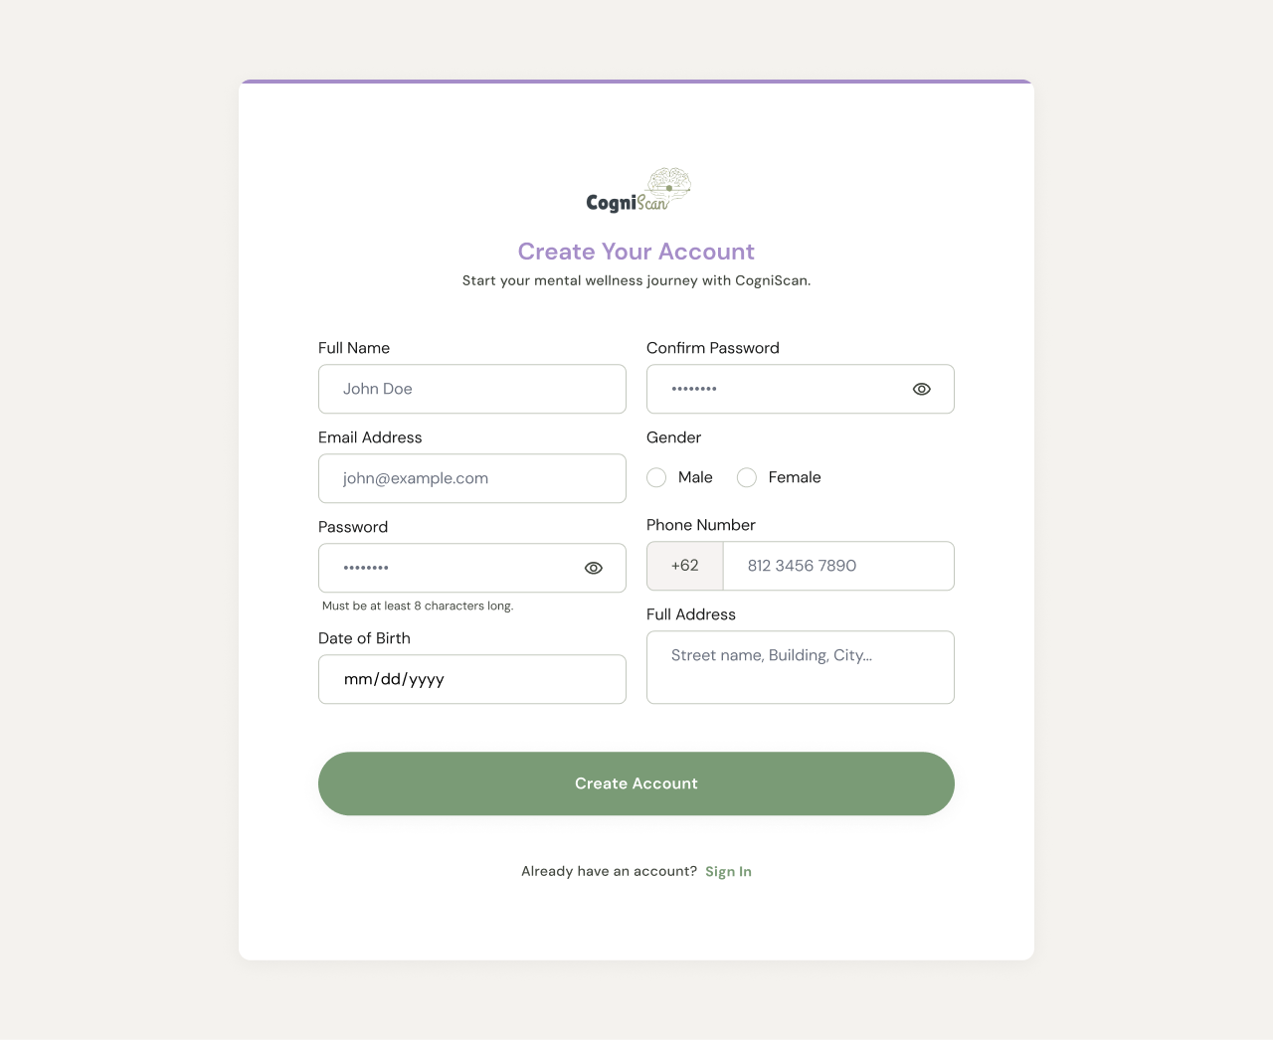
- Sign In
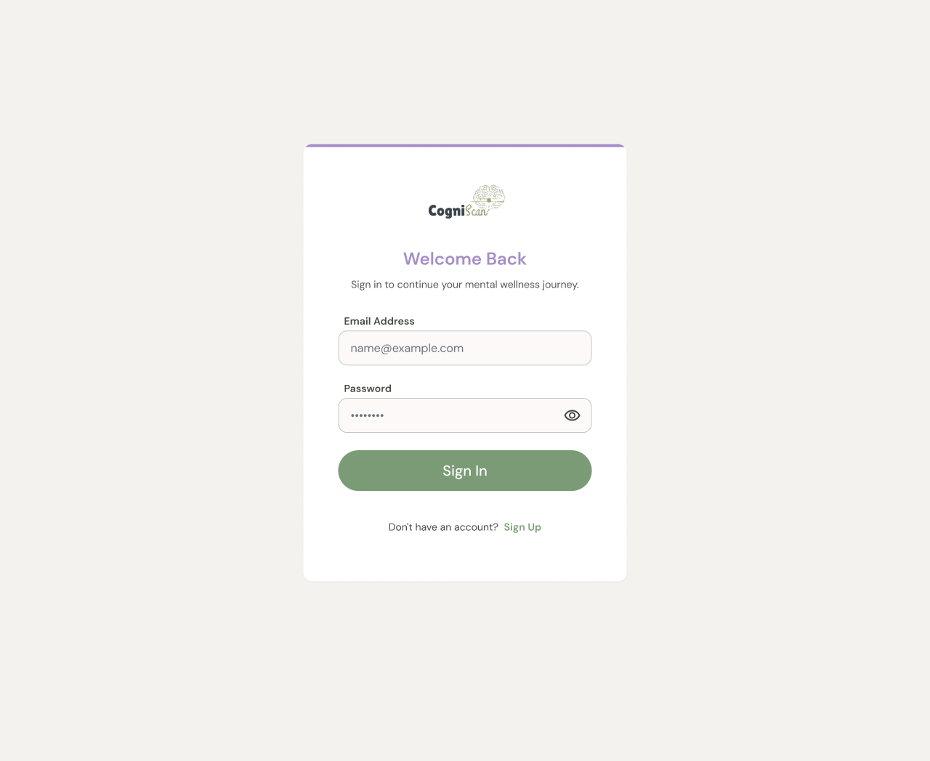

- Sign Up Psikolog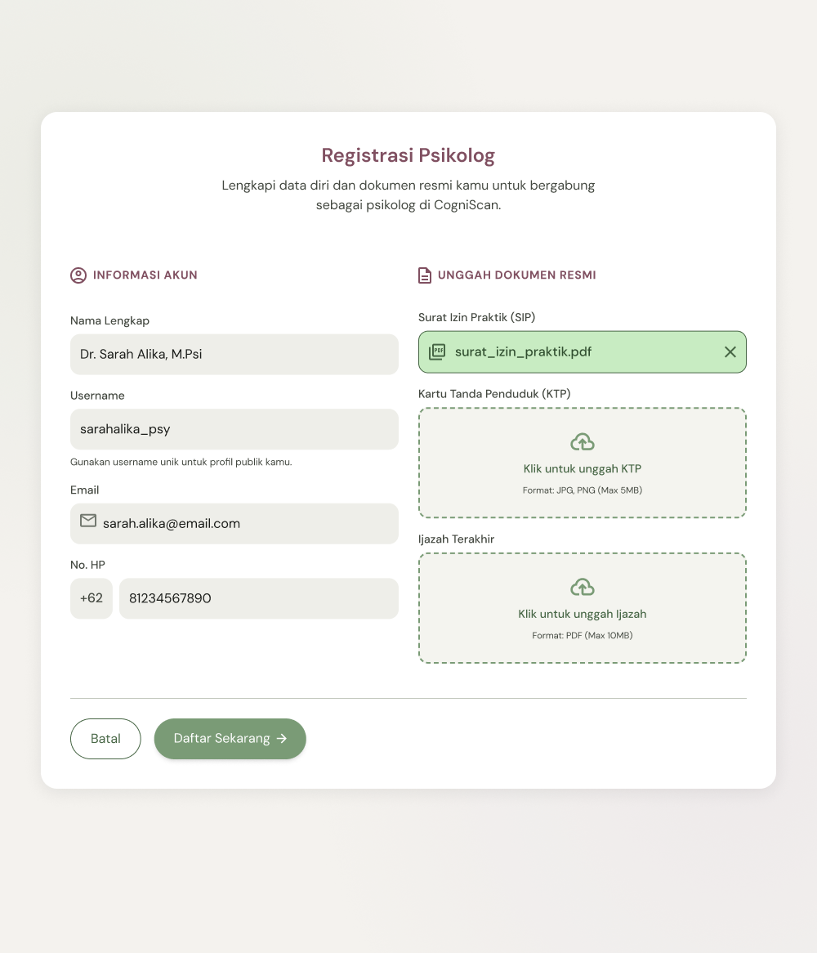
- Pop Up Pendaftaran Berhasil
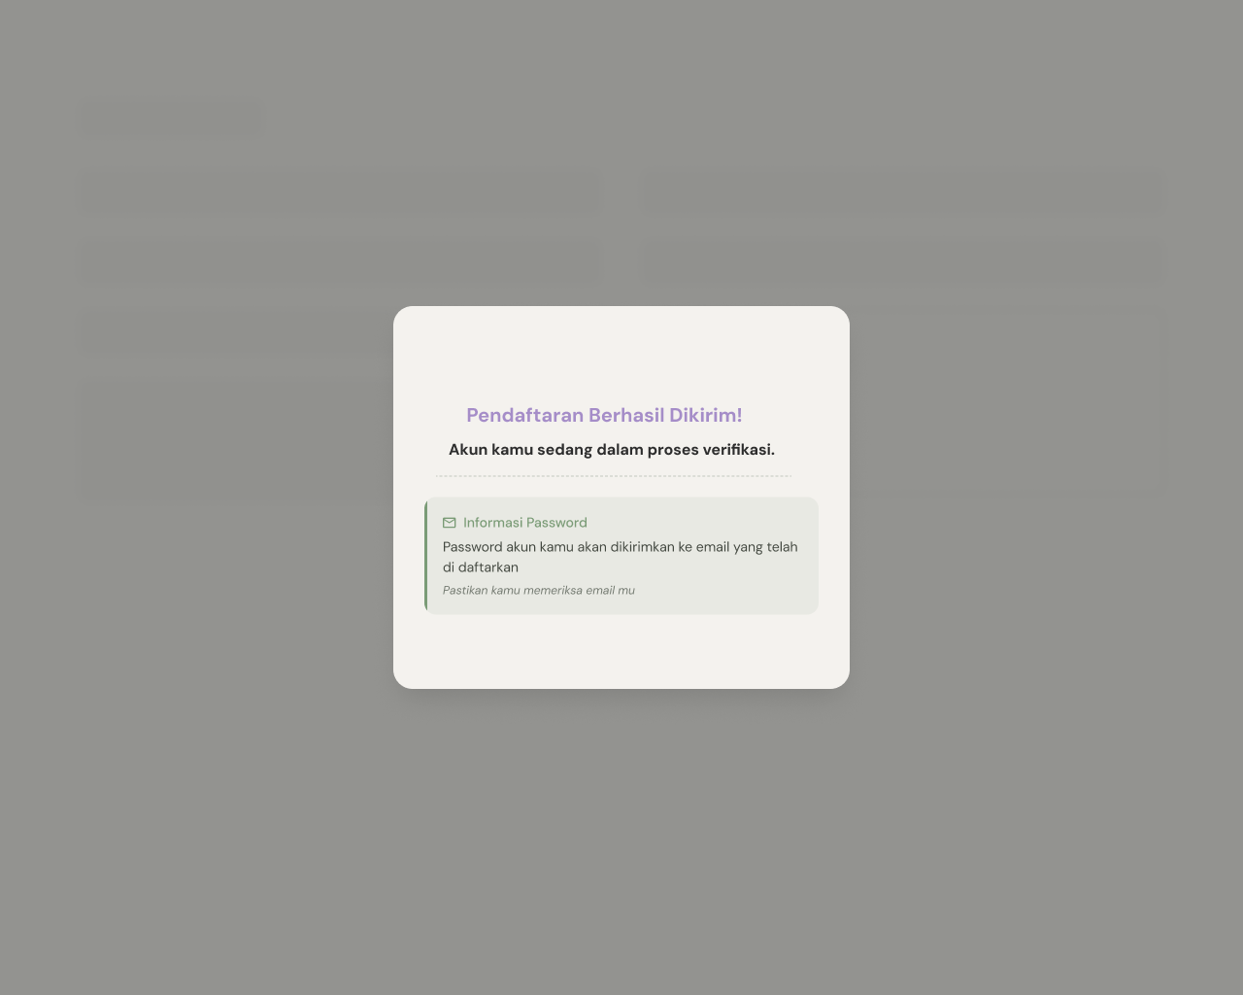

- Pop Up Change Pass
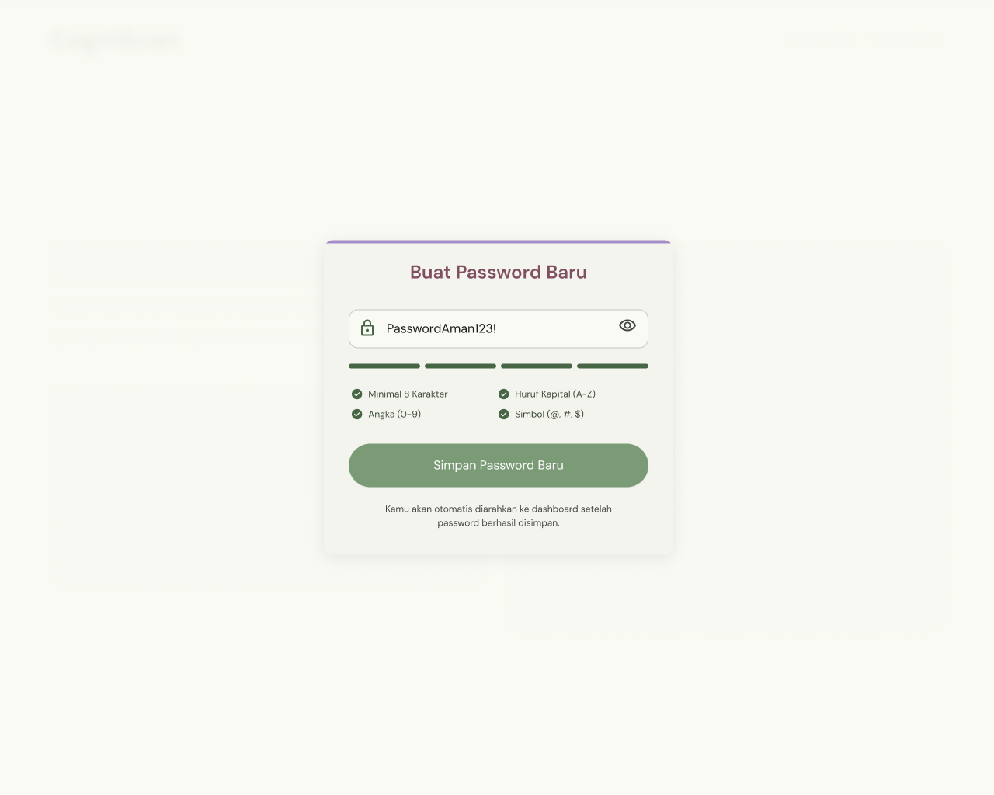

- Role Admin
- Dashboard Admin
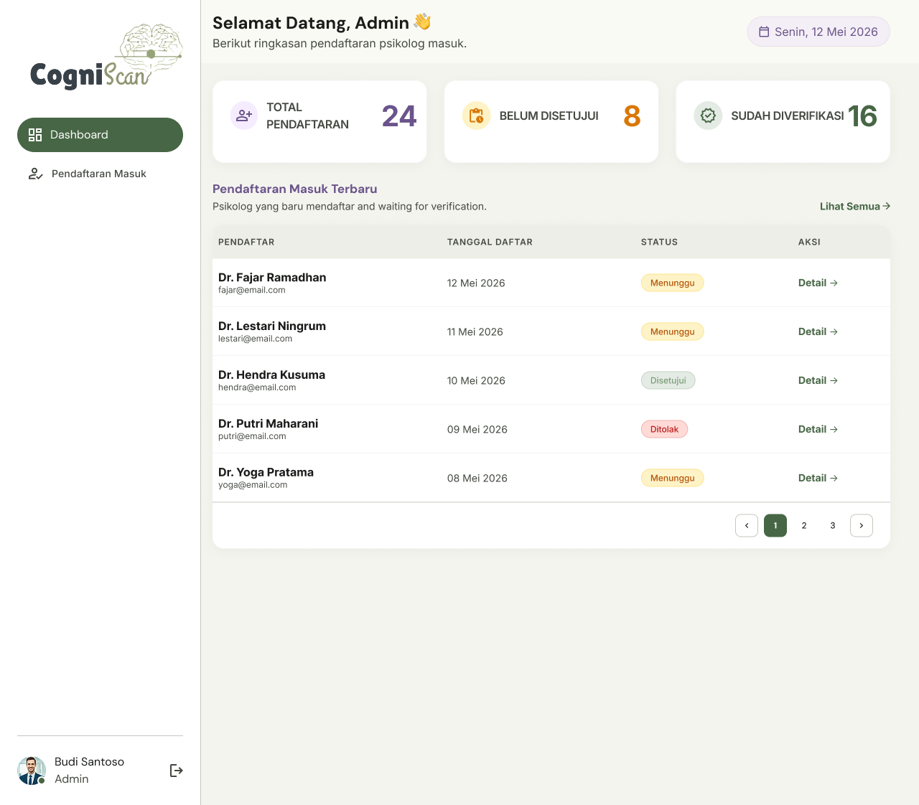

- Pendaftaran Masuk
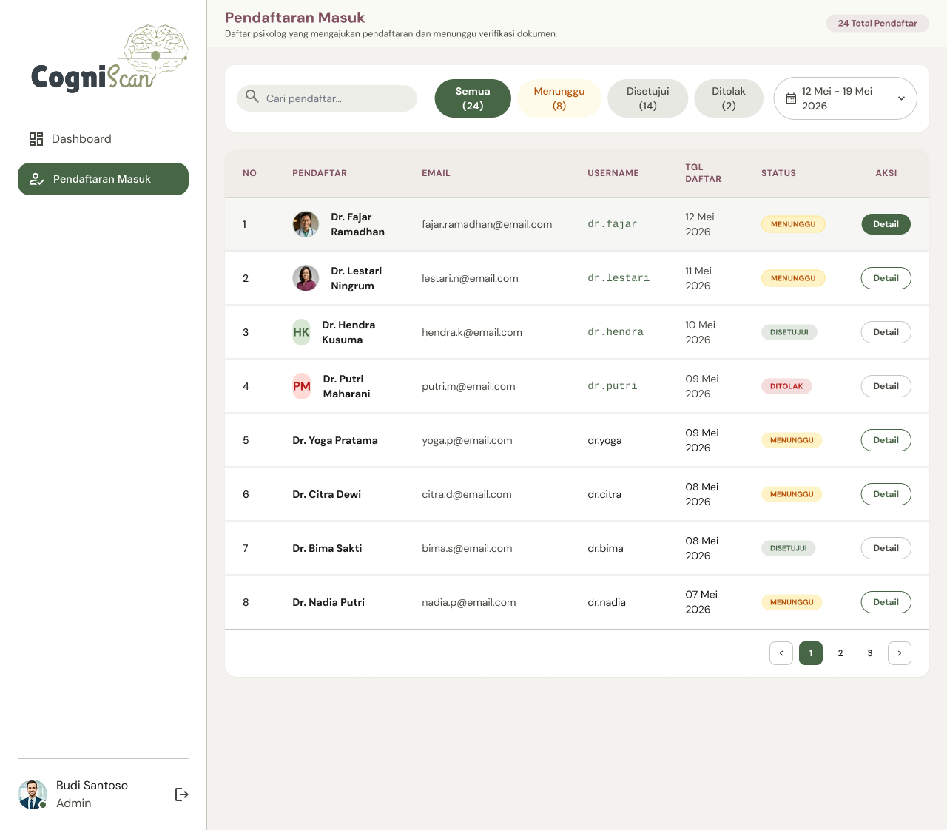

- Detail Pendaftaran
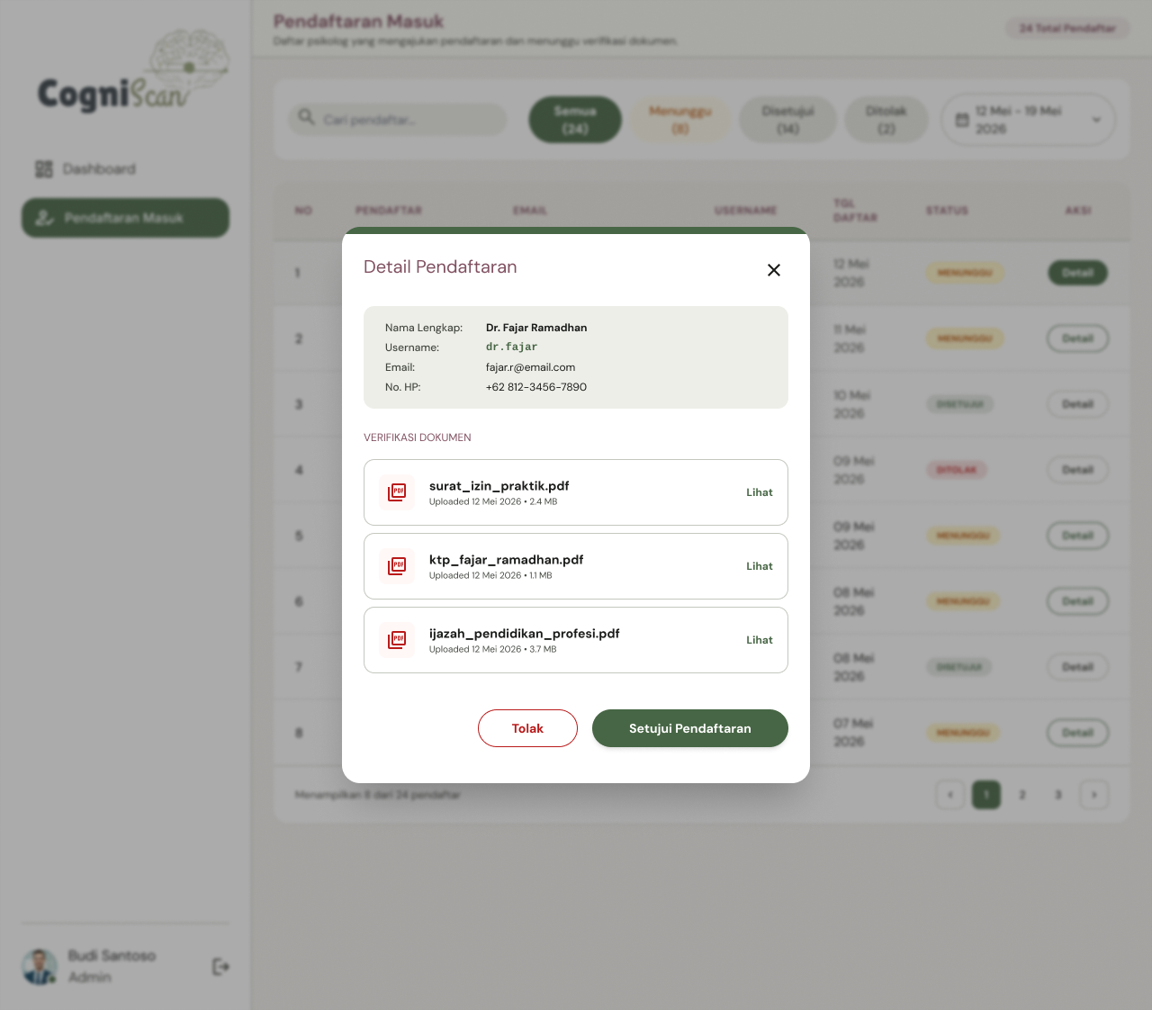

- Role Pasien
- Dashboard
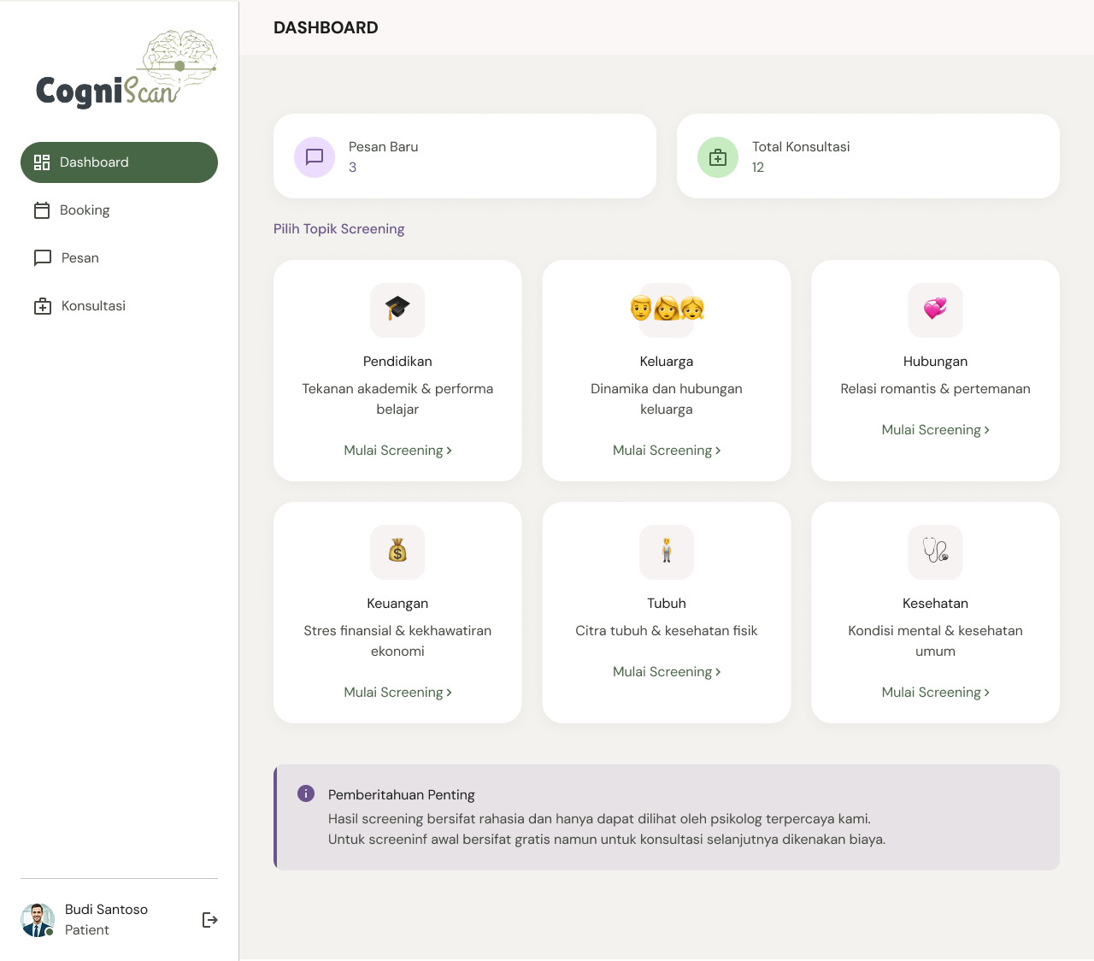
- Booking
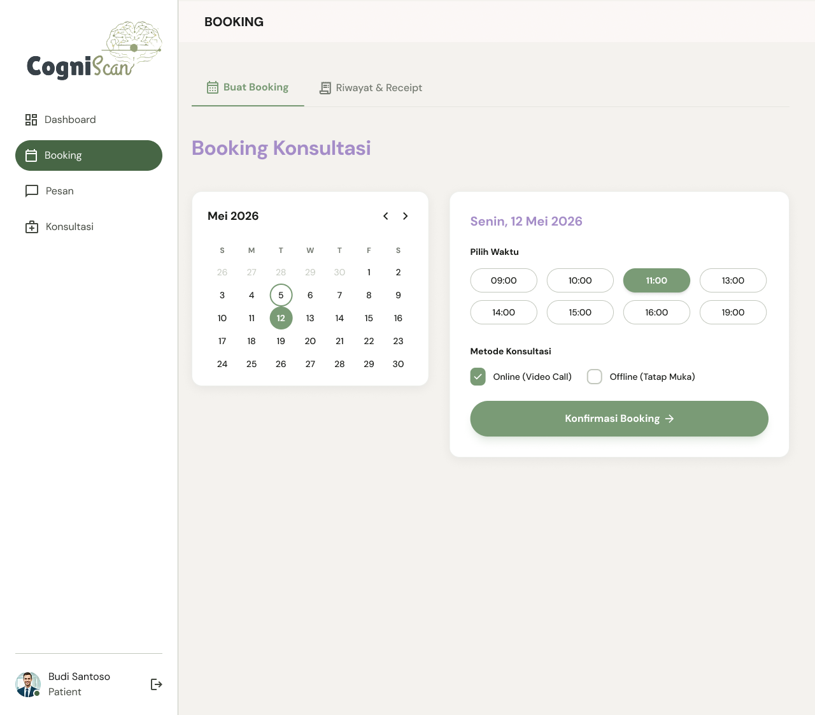
- Booking – Receipt
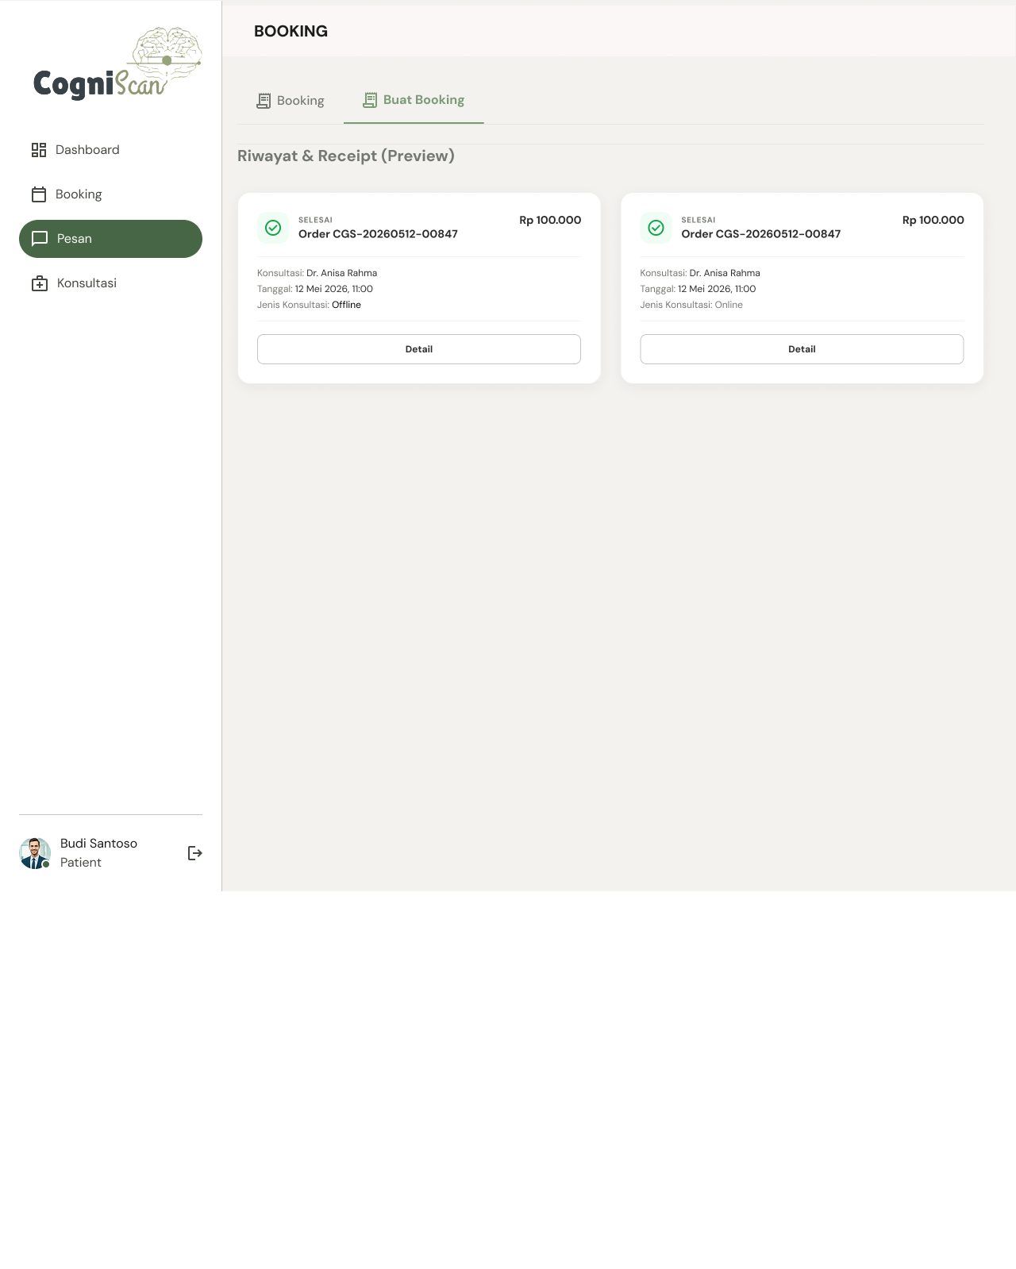
- Pesan
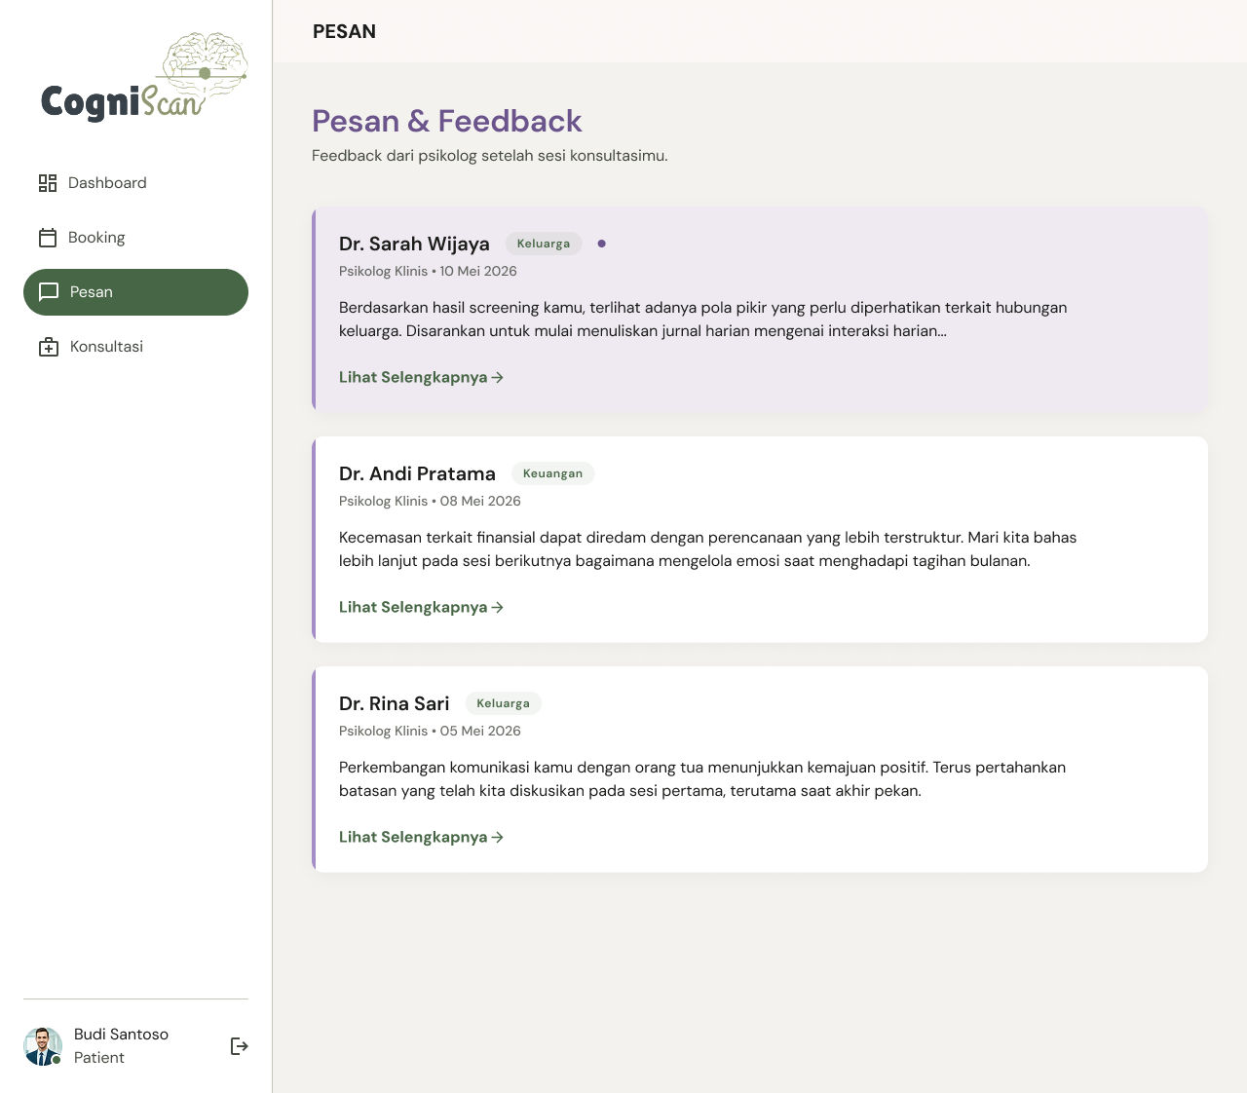
- Detail Pesan
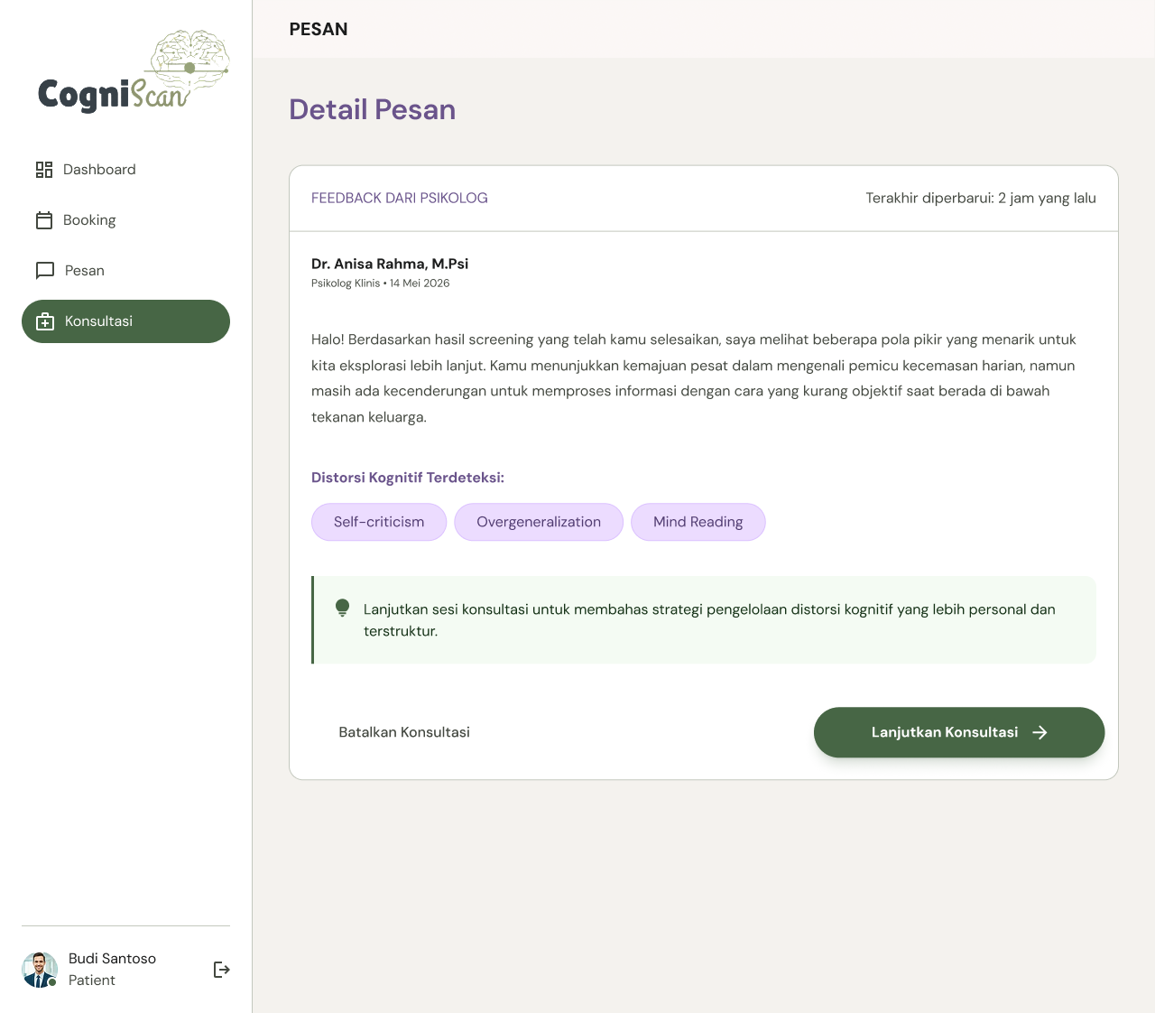
- Konsultasi
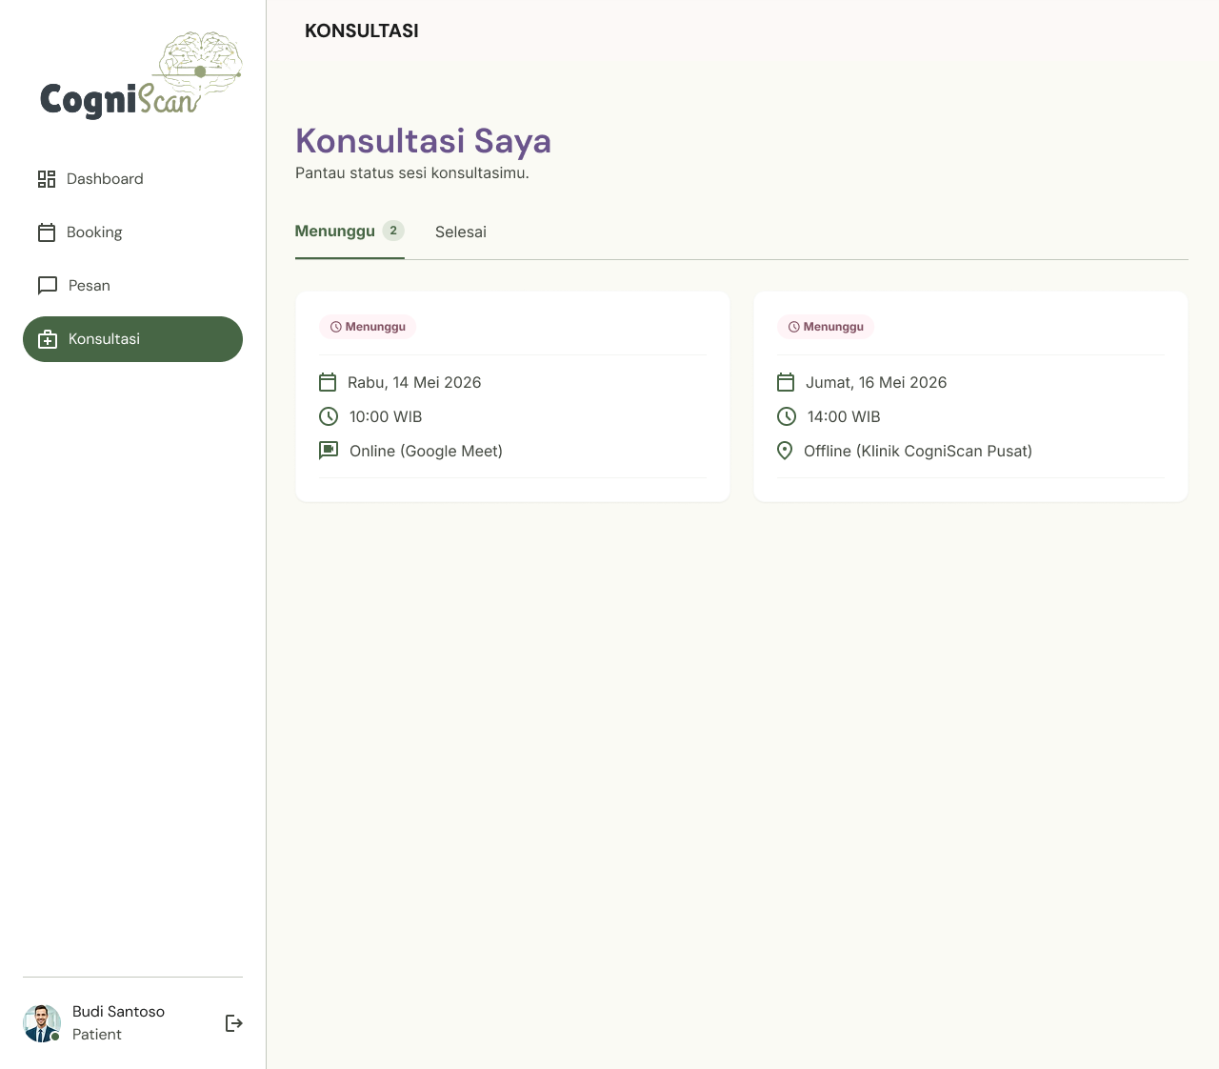
- Page Pertanyaan
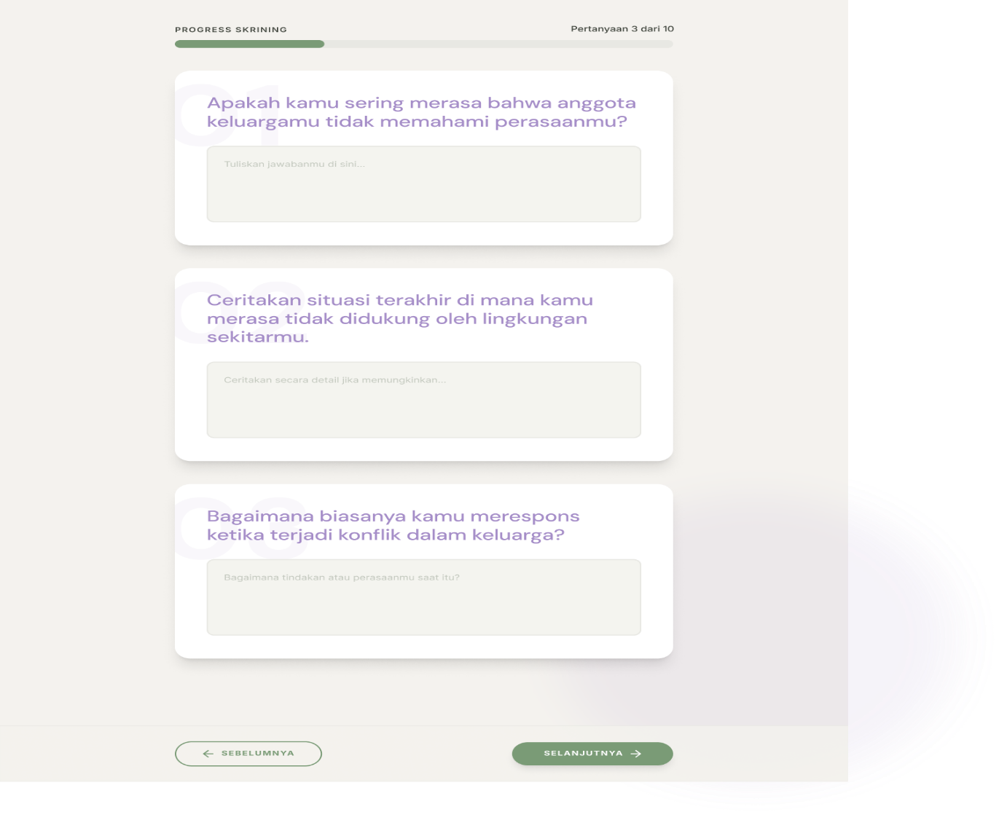
- Page Selesai Jawab Pertanyaan
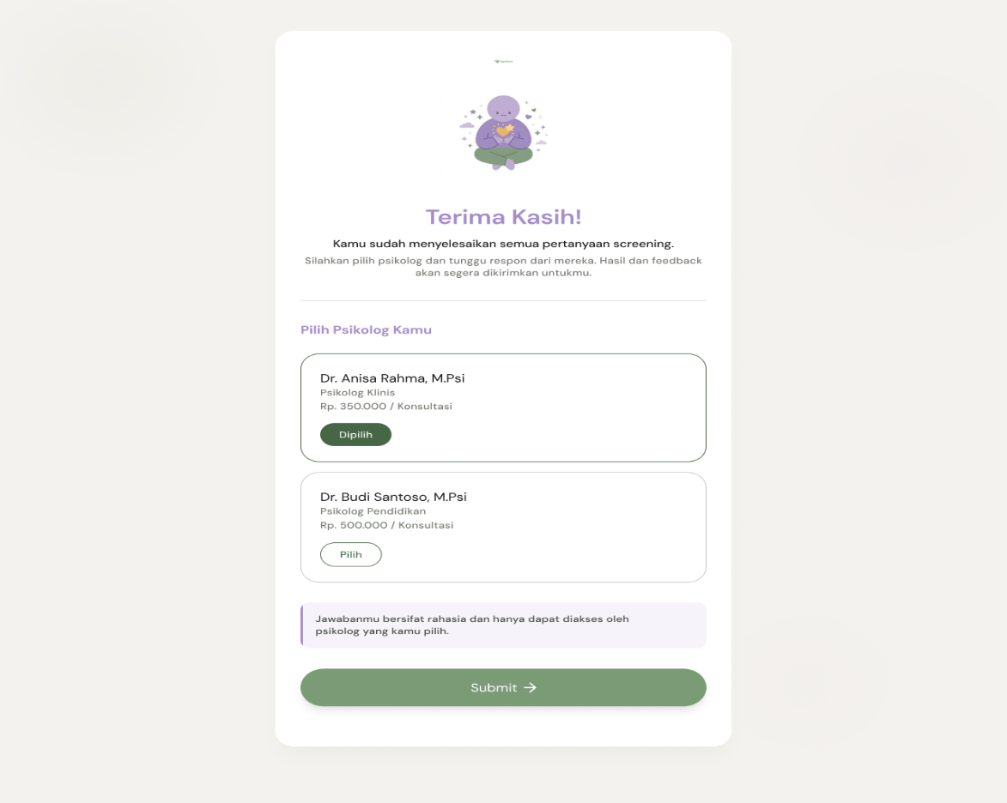
- Detail Receipt
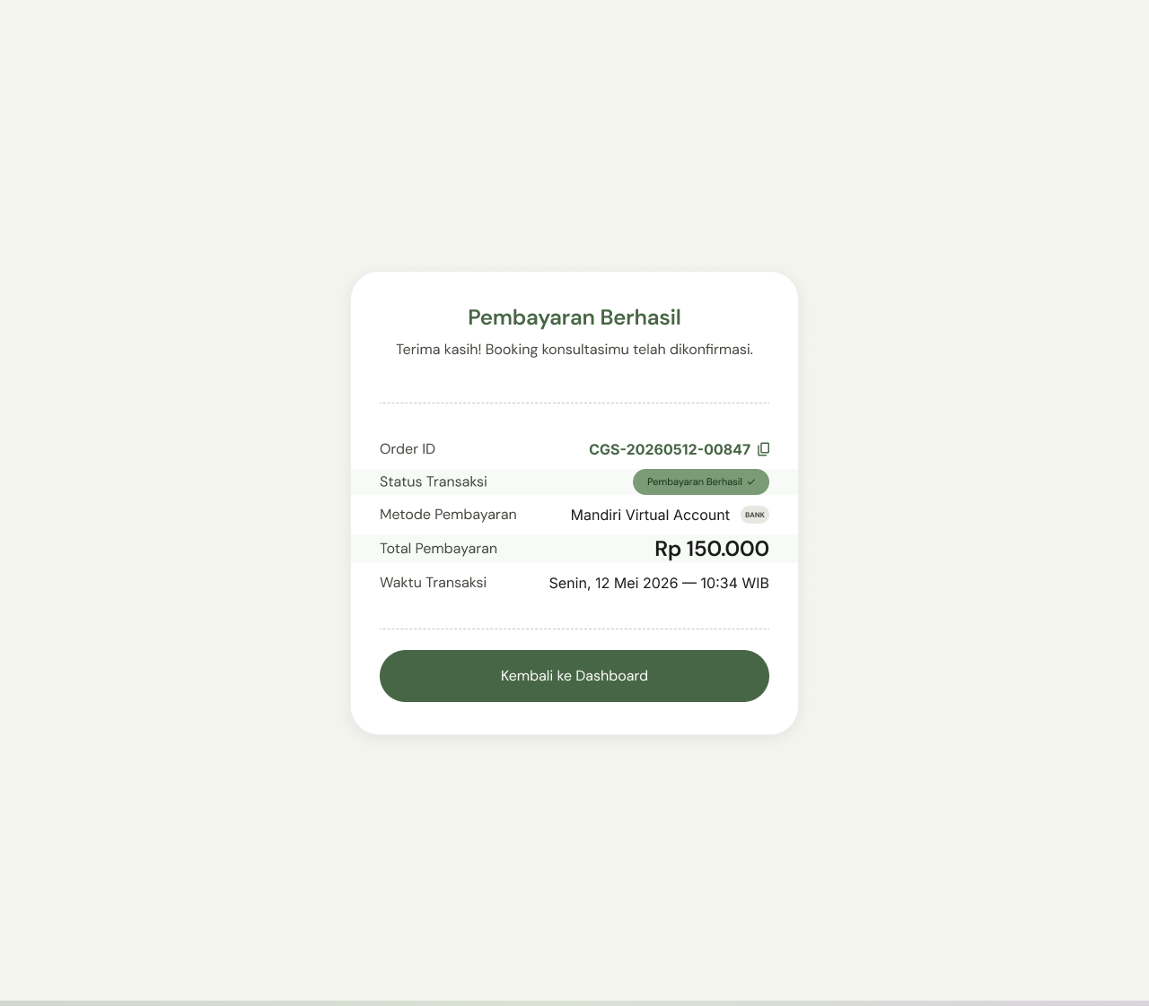
- Profile
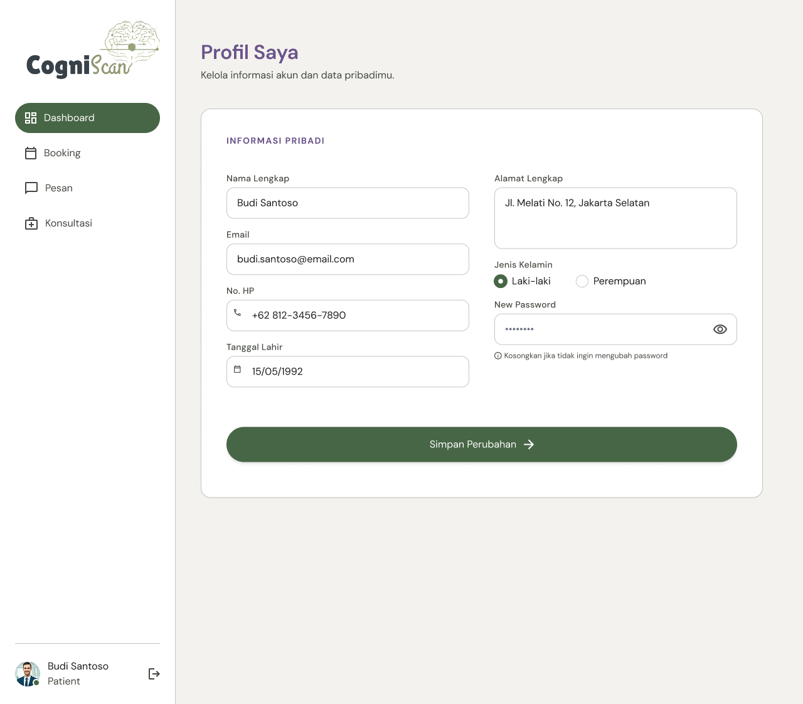
- Role Psikolog
- Dashboard
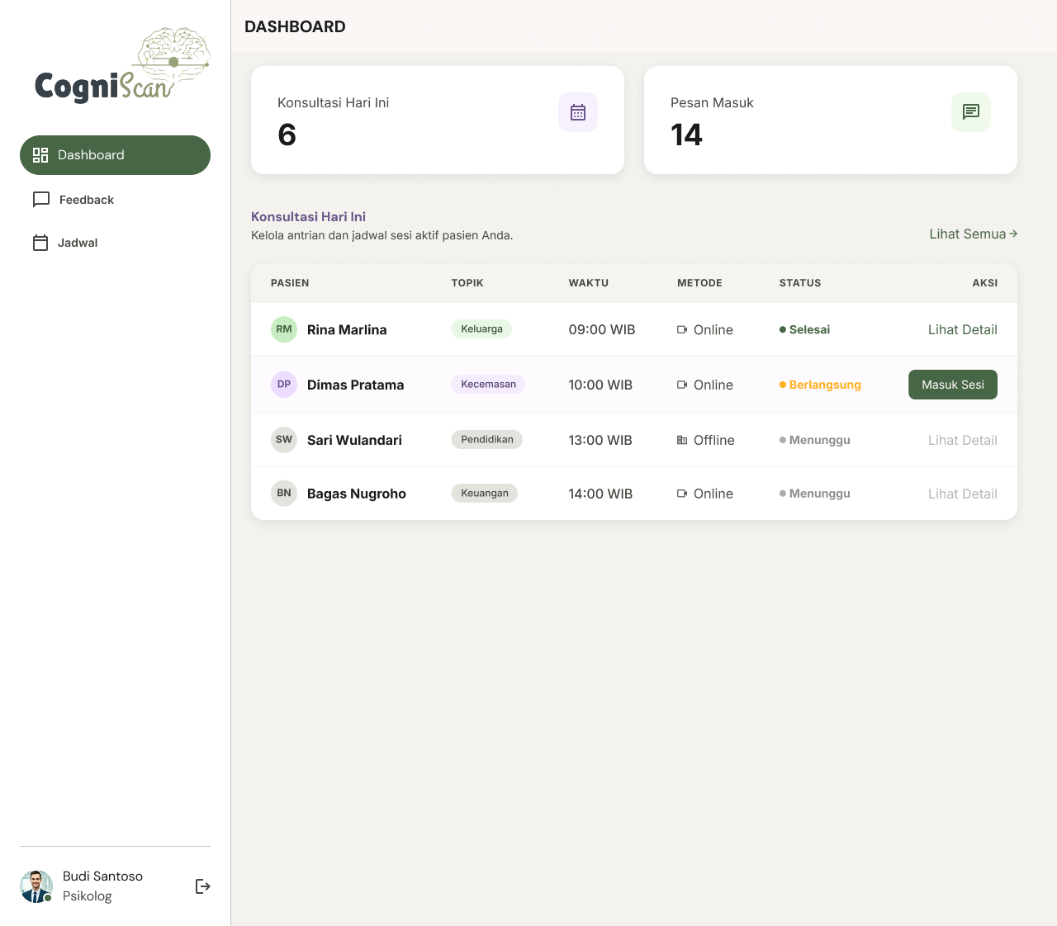
- Feedback
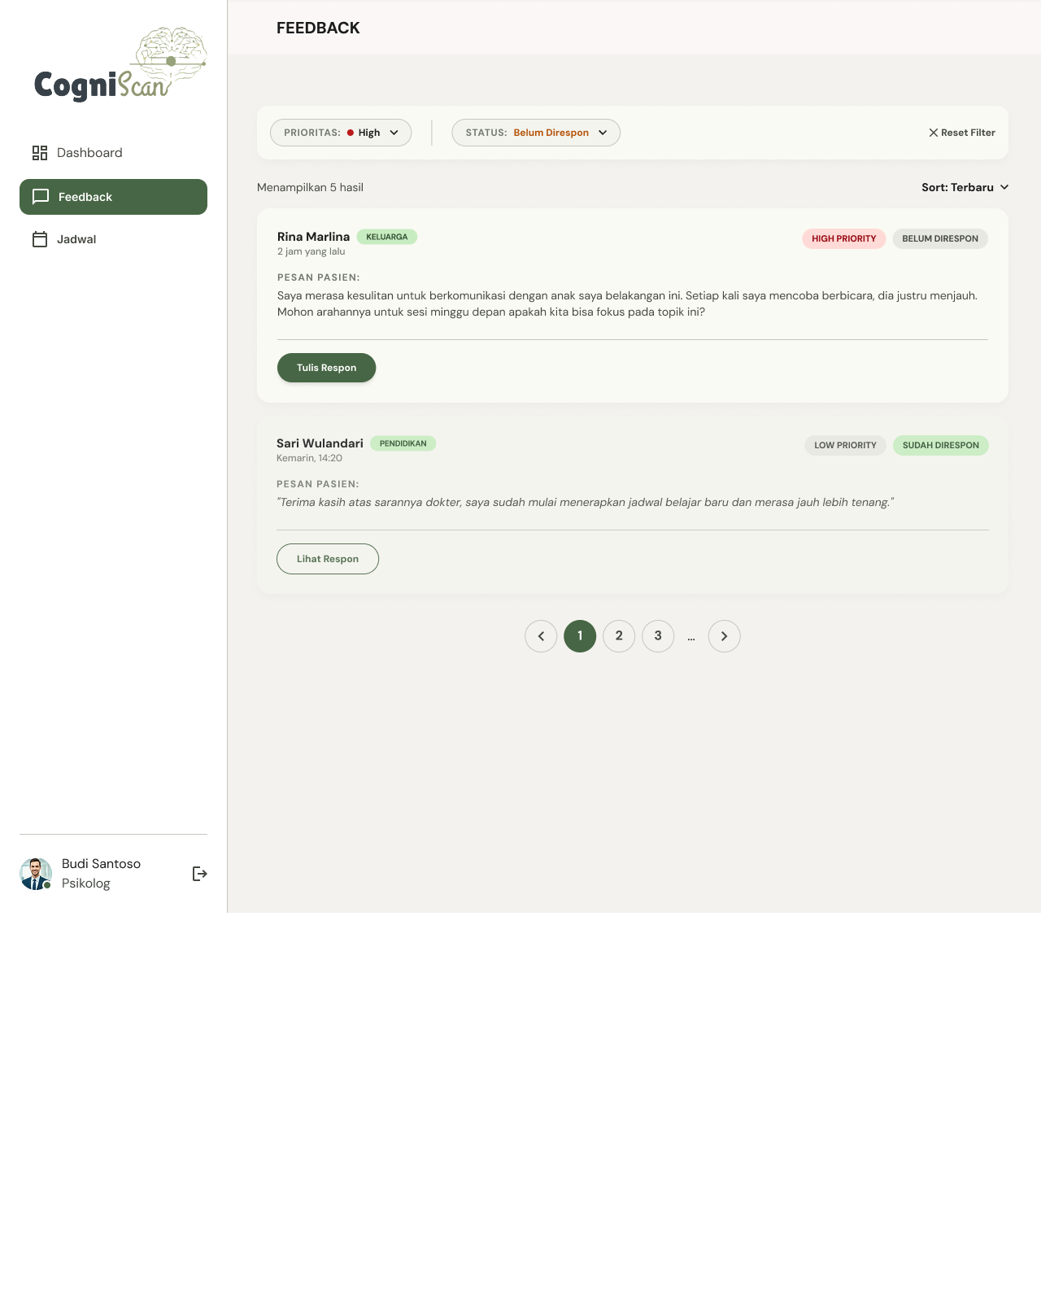
- Feedback – Detail Balas Pesan
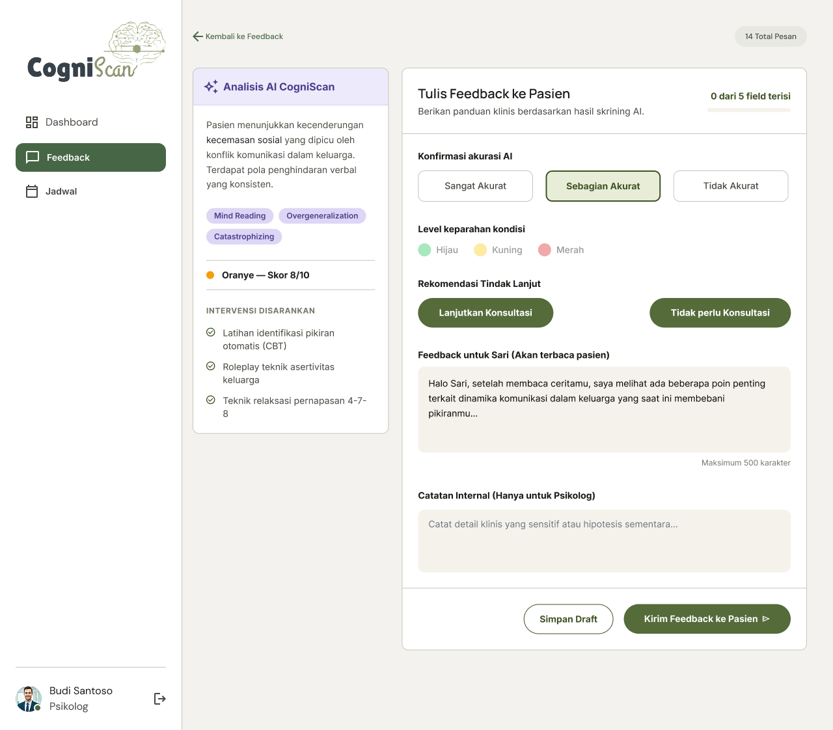
- Feedback - Detail
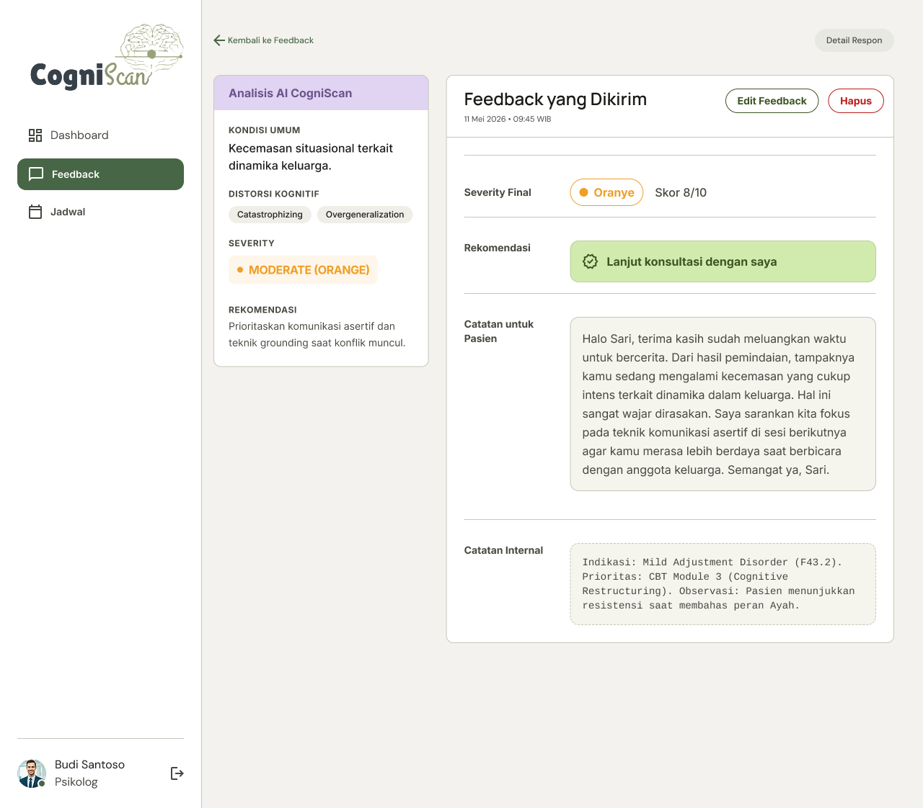
- Jadwal
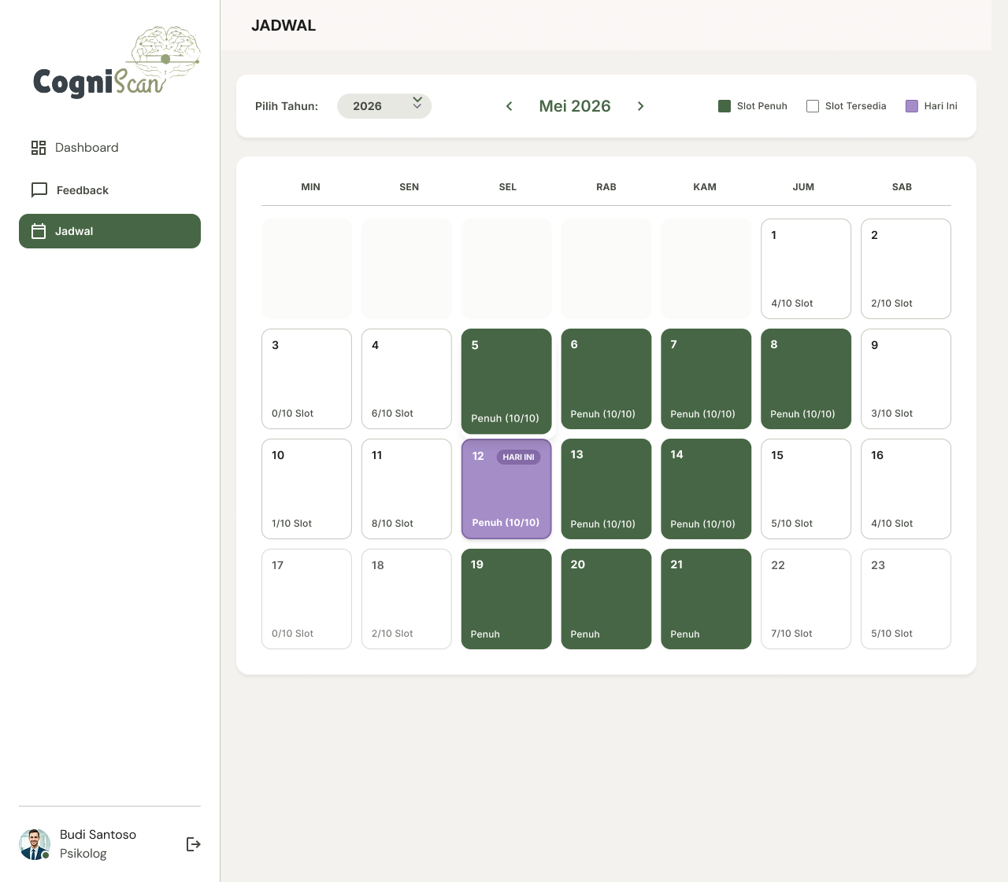
- Jadwal – Detail
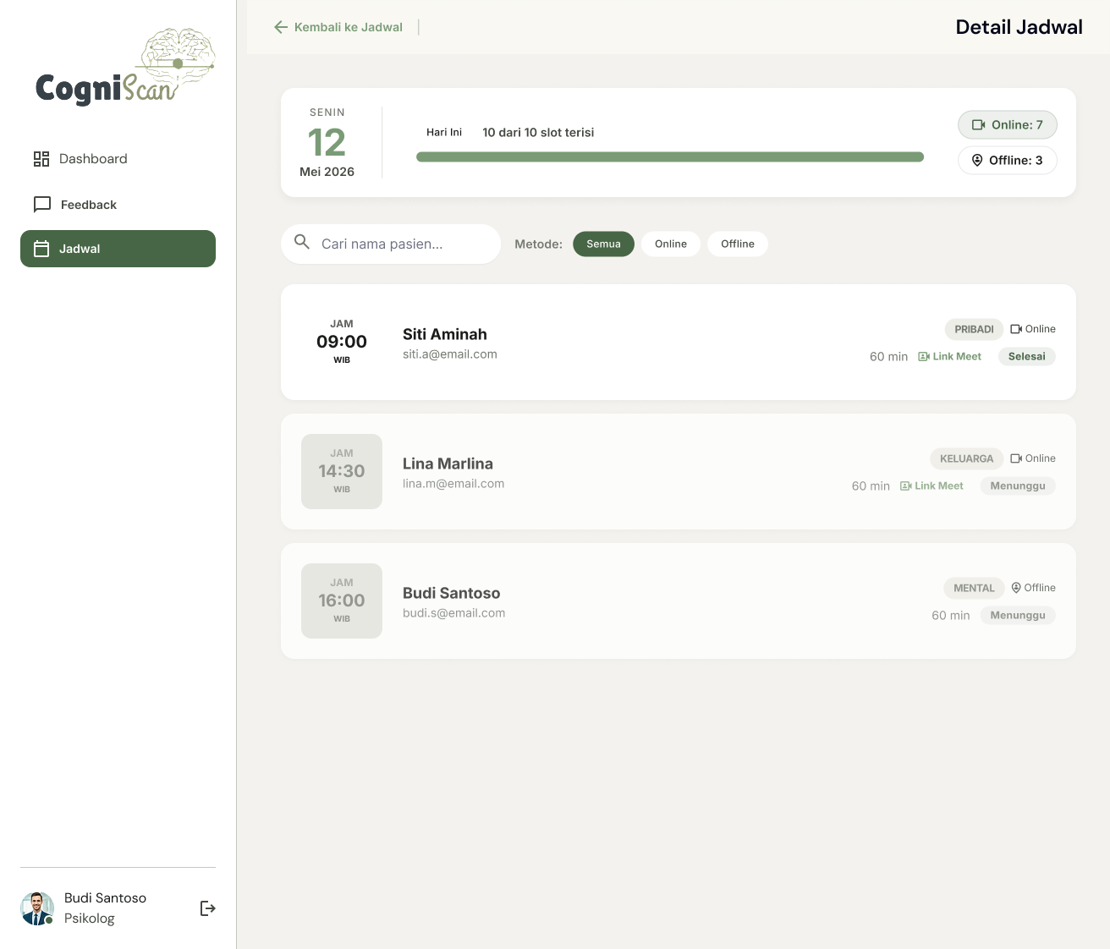
g. Profile Psikolog

BAB VII
VERIFIKASI DESAIN

Skenario Simulasi dan Perhitungan

